STREAMWORK

Liste de diffusion

Registre des versions

Version | Date | Pages Modifiées | Observations
1 | 30/03/2006 | Création | Création du document par F.Bighelli

Sommaire
1. Introduction 10
1.1. Objectif et identification 10
1.2. Documents de référence 10
2. Choix de conception 10
2.1. Historique et solutions 10
2.2. Les entités logicielles 11
2.2.1. Composants et données 11
2.2.2. Implementations 11
2.3. Exceptions 12
2.4. Gestion des signaux 12
2.5. Plugins et fabriques 13
2.6. Gestion de la vie des entités logicielles 13
2.7. Architecture en arbre 13
2.8. Identification unique 13
2.9. Notion d’adresse de composants 14
2.9.1. Présentation 14
2.9.2. Utilisation 15
2.10. Interfaces multiples 16
2.11. MVC – Module Vue Contrôleur 18
2.12. Caractéristiques d’un composant 19
2.13. Interconnexions des modules et échange de données 19
2.14. Concept de modèle (macro-composant) 19
2.15. Orientation de l’architecture logicielle 19
3. Aperçu des packages 20
4. Package Exception 20
4.1. Architecture statique 20
4.1.1. Dépendances 21
4.1.2. Classe ISwException_Class 21
4.1.2.1. Présentation 21
4.1.2.2. Méthodes 21
4.1.2.3. Divers 22
5. Package Base 22
5.1. Architecture statique 22
5.1.1. Dépendances 23
5.1.2. Classe ISwObserver_Class 24
5.1.2.1. Présentation 24
5.1.2.2. Méthodes 24
5.1.3. Classe ISwObservable_Class 24
5.1.3.1. Présentation 24
5.1.3.2. Méthodes 24
5.1.4. Class SwNamed_Class 24
5.1.4.1. Présentation 24
5.1.4.2. Méthodes 24
5.1.4.3. Exceptions 24
5.1.5. Class SwInstancesCounter_Class 25
5.1.5.1. Présentation 25
5.1.5.2. Méthodes 25
5.1.6. Class SwInterfacesEntry_Class 25
5.1.6.1. Présentation 25
5.1.6.2. Méthodes 25
5.1.6.3. Exceptions 26
5.1.7. Class SwObject_Class 26
5.1.7.1. Présentation 26
5.1.8. Class SwNeededInterface_Class 26
5.1.8.1. Présentation 26
5.1.8.2. Méthodes 26
5.1.9. Class ISwCollection_Class 26
5.1.9.1. Présentation 26
5.1.9.2. Méthodes 26
5.1.9.3. Exceptions 27
5.1.9.4. Class ISwCollectionIterator_Class 27
5.1.9.4.1. Présentation 27
5.1.9.4.2. Méthodes 27
5.2. Architecture dynamique 27
5.2.1. Exemple Observer-Observable 27
5.2.2. Comportement d’une SwInstancesCounter_Class 27
5.2.3. Comportement d’une ISwCollectionClass 28
6. Package Components 29
6.1. Architecture statique 29
6.1.1. Dépendances 29
6.1.2. Class SwComponent_Class 30
6.1.2.1. Présentation 30
6.1.2.2. Méthodes 30
6.1.3. Class SwComposite_Class 30
6.1.3.1. Présentation 30
6.1.4. Class SwLeaf_Class 30
6.1.4.1. Présentation 30
6.1.5. Class ISwModel_Class 30
6.1.5.1. Présentation 30
6.1.5.2. Méthodes 30
6.1.6. Class ISwResourceManagement_Class 31
6.1.6.1. Présentation 31
6.1.6.2. Méthodes 31
6.1.7. Class ISwFinalizeCreation_Class 31
6.1.7.1. Présentation 31
6.1.7.2. Méthodes 31
6.2. Architecture dynamique 31
6.2.1. Création et/ou chargement d’un composant 32
6.2.2. Chargement en configuration d’un composant 32
7. Package Frame 33
7.1. Architecture statique 33
7.1.1. Dépendances 33
7.1.2. Class ISwSignedData_Class 33
7.1.2.1. Présentation 33
7.1.2.2. Attributs 33
7.1.2.3. Méthodes 33
8. Package Factories 34
8.1. Architecture statique 34
8.1.1. Dépendances 34
8.1.2. Classe ISwFactory_Class 35
8.1.2.1. Présentation 35
8.1.2.2. Méthodes 35
8.1.2.3. Exceptions 35
8.1.3. Classe ISwPluginEntry_Class 35
8.1.3.1. Présentation 35
8.1.3.2. Méthodes 35
8.1.4. Classe ISwPluginList_Class 36
8.1.4.1. Présentation 36
8.1.4.2. Méthodes 36
8.1.5. Classe ISwFactoryFamily_Class 36
8.1.5.1. Présentation 36
8.1.5.2. Méthodes 36
8.1.6. Classe ISwFactoryFamilyList_Class 36
8.1.6.1. Présentation 36
8.1.6.2. Méthodes 36
9. Package Address 36
9.1. Architecture statique 36
9.1.1. Classe ISwAddressInterface_Class 36
9.1.1.1. Présentation 36
9.1.1.2. Méthodes 37
9.1.1.3. Exceptions 37
9.1.2. Classe ISwPrecName_Class 38
9.1.2.1. Présentation 38
9.1.2.2. Méthodes 38
9.2. Architecture dynamique 38
10. Package Properties 38
10.1. Architecture statique 38
10.1.1. Classe ISwLockable_Class 39
10.1.1.1. Présentation 39
10.1.1.2. Méthodes 39
10.1.2. Classe ISwVisibility_Class 40
10.1.2.1. Présentation 40
10.1.2.2. Méthodes 40
10.1.3. Classe ISwProperty_Class 40
10.1.3.1. Présentation 40
10.1.3.2. Méthodes 40
10.1.4. Classe ISwEditable_Class 40
10.1.4.1. Présentation 40
10.1.4.2. Méthodes 40
10.1.5. Classe ISwStringEditable_Class 41
10.1.5.1. Présentation 41
10.1.5.2. Méthodes 41
10.1.5.3. Exceptions 41
10.1.6. Classe ISwComboBoxEditable_Class 41
10.1.6.1. Présentation 41
10.1.6.2. Méthodes 41
10.1.6.3. Exceptions 41
10.1.7. Classe ISwFileNameEditable_Class 42
10.1.7.1. Présentation 42
10.1.7.2. Sous type SwFileAction_Enum 42
10.1.7.3. Méthodes 42
10.1.7.4. Exceptions 42
10.1.8. Classe ISwAddressEditable_Class 42
10.1.8.1. Présentation 42
10.1.8.2. Méthodes 42
11. Package MVC 43
11.1. Architecture statique 43
11.1.1. Classe ISwModule_Class 45
11.1.1.1. Présentation 45
11.1.2. Classe ISwController_Class 45
11.1.2.1. Présentation 45
11.1.3. Classe ISwView_Class 45
11.1.3.1. Présentation 45
11.1.3.2. Méthodes 45
11.1.4. Classe ISwModuleGroup_Class 46
11.1.4.1. Présentation 46
11.1.4.2. Méthodes 46
11.1.5. Classe ISwSelection_Class 46
11.1.5.1. Présentation 46
11.1.6. Classe ISwInterfaceMVC_Class 46
11.1.6.1. Présentation 46
11.1.7. Classe ISwViewQWidget_Class 46
11.1.7.1. Présentation 46
11.1.7.2. Méthodes 47
11.2. Architecture dynamique 47
12. Package Connections 48
12.1. Architecture statique 48
12.1.1. Classe ISwPin_Class 48
12.1.1.1. Présentation 48
12.1.1.2. Méthodes 48
12.1.2. Classe ISwLink_Class 49
12.1.2.1. Présentation 49
12.1.2.2. Méthodes 50
12.2. Architecture dynamique 50
12.2.1. Comportement mono thread 50
12.2.2. Comportement multi thread 50
12.2.2.1. Emission (thread émetteur) 50
12.2.2.2. Transfert (thread principal) 51
12.2.2.3. Réception (thread récepteur) 51
13. Package Exécution 52
13.1. Architecture statique 52
13.1.1. Classe ISwExecute_Class 52
13.1.1.1. Présentation 52
13.1.1.2. Type SwExecutionState_Enum 52
13.1.1.3. Type SwScheduleType_Enum 52
13.1.1.4. Méthodes 53
13.2. Architecture dynamique 55
13.2.1. Comportement mono thread 55
13.2.2. Comportement multi thread 57
13.2.2.1. Emission (thread émetteur) 57
14. Package QTAccess 59
14.1. Architecture statique 59
14.1.1. Dépendances 59
14.1.2. Classe ISwQTAccess_Class 59
14.1.2.1. Présentation 59
14.1.2.2. Méthodes 59
15. Package Storage 60
15.1. Architecture statique 60
15.1.1. Dépendances 61
15.1.2. Classe ISwBuildable_Class 61
15.1.2.1. Présentation 61
15.1.2.2. Méthodes 61
15.1.3. Classe ISwPersistent_Class 61
15.1.3.1. Présentation 61
15.1.3.2. Méthodes 61
15.1.4. Classe ISwPersistentConfigurable_Class 61
15.1.4.1. Présentation 61
15.1.4.2. Méthodes 61
15.1.5. Classe ISwSaver_Class 62
15.1.5.1. Présentation 62
15.1.5.2. Méthodes 62
15.1.6. Classe ISwLoader_Class 63
15.1.6.1. Présentation 63
15.1.6.2. Méthodes 63
15.2. Architecture dynamique 65
15.2.1. Sauvegarde 65
15.2.2. Chargement 69
16. Arborescence type 74
17. Annexe 1 :Prédéfinitions 74
17.1. Familles de fabriques 74
17.2. Interfaces prédéfinies 74
18. Annexe 2 : Exemple de fichier stream 75
19. Annexe 3 :Arborescence type 75

Figures
Figure 1: Exemple signal - slots 12
Figure 2: Exemple d'arbre pour exemple d'adressage 14
Figure 3: Interprétation d'une adresse 15
Figure 4: Héritage vs Composition 17
Figure 5: Implémentation MVC 18
Figure 6: Aperçu des packages 20

- Introduction
  - Objectif et identification
Ce document décrit l’architecture logicielle du framework StreamWork.

StreamWork est un ensemble de classe collaborant entre elles pour faciliter la création de tout ou partie d'un système logiciel orienté initialement vers la mise en œuvre et l’exploitation de flux de données. StreamWork fournit donc un cadre architectural pour le développement de composants logiciels réutilisables et pour la conception rapide d’applications produits de l’assemblage des dits composants.
  - Documents de référence
TBD
- Choix de conception
  - Historique et solutions
StreamWork est le résultat de l’évolution de la StreamLib (3 ans dejà) – bibliothèque logicielle pour la mise en œuvre et l’exploitation de flux de données.

L’objectif est de supprimer les problèmes rencontrés lors de l’utilisation de la StreamLib en gardant les principes de base.

Problèmes rencontrés | Solutions de conception proposées
Dépendance de la plateforme :  Initialement sous Windows en s’appuyant sur la VCL de Borland.  Porté sous Linux mais sans interface graphique | StreamWork s’appuie sur l’API Qt de la société Trolltech disponible sur Windows, Linux et Mac.
Pérennité des composants logiciels | -Trolltech fournit les sources de son API  -Trolltech fournit une version OpenSource de sa librairie (évolution et correction de bug rapide du fait de son utilisation OpenSource)
Les applications StreamLib exploitent pour la persistance des données le format XML. Une librairie propriétaire très peu évoluée en permet l’exploitation | StreamWork s’appuie sur le modèle d’exploitation XML DOM via la librairie QtXML.
Difficulté à la configuration des composants :  La dernière version de la StreamLib a résolu le problème en introduisant la notion de propriété. | StreamWork conserve la notion en étendant ses possibilités.
Difficulté pour la gestion des IHMs et principalement une contrainte trop grande pour les développeurs | StreamWork s’appuie en partie sur le modèle de conception MVC offrant un certain formalisme sur la création et l’exploitation des IHMs
Création de composants logiciels parfois ardue | Mise a disposition de Wizards pour l’élaboration rapide du châssis logiciel nécessaire à tout composant.
Création des différentes entités logicielles (module et data) a l’aide de new. Induit un fort couplage entre l’entité créatrice et l’entité crée | Toute entité logicielle est créée via une fabrique. (Factory)
La StreamLib se réduit à la connexion de modules qui se trouvent au sein d’une même liste. Dans le cas de gros streams, l’édition et la création deviennent complexes. | Introduction du concept de groupe de modules qui est aussi un module (Composition)
Complexité des algorithmes de sauvegarde, chargement et fusion de stream | -Simplification de l’identification unique des entités logicielle par un nom unique.  -Uniformisation de toutes les entités logicielles (enregistrement et chargement se réduisant a l’enregistrement d’un arbre de données de même type)

  - Les entités logicielles
    - Composants et données

Il existe deux grandes familles d’entités logicielles:

Les entités logicielles à grande durée de vie que l’on nommera composants. Ce sont :
- les modules de traitements appelés modules
- les données de paramétrages appelés propriétés
- les IHMs appelées vues
- les contrôleurs d’IHMs (au sens MVC) appelés contrôleurs
- les connecteurs des modules de traitements appelés pins
- les liens entre les connecteurs appelés links
- les entrées des librairies dynamiques
- les fabriques de composants
- les familles de fabriques
Les entités logicielles a courte durée de vie que l’on nommera frames. Ce sont :
- les données échangées via les connecteurs

Les composants définissent l’architecture de l’application et son comportement.
Les frames définissent les données créées, échangées et détruites au cours de l’exécution de l’application.

    - Implementations
Les composants héritent tous de l’objet de base de l’API Qt : QObject, cela assure une intégration parfaite dans le cadre Qt.

Les frames n’héritent pas de QObject, les temps de création et de destruction d’un QObject étant trop importants.
  - Exceptions
La remontée d’erreur par retour de valeur de méthode demeure lourde et doit être pris en compte à chaque appel. L’utilisation des exceptions permet la remontée d’erreur automatique. Par ailleurs, si le traitement d’une erreur n’est pas prévu dans l’applicatif alors l’erreur se propage jusqu’à la racine de l’application qui elle attrape toutes les exceptions.
  - Gestion des signaux
La gestion des signaux nommé aussi mécanisme de signaux et slots est utilisée pour la communication entre objets. C’est une version améliorée du mécanisme de callback en C.
Alors que ce dernier permet une communication en 1 vers 1 entre un bloc de code logiciel et un autre bloc défini par une fonction C, le mécanisme de signaux et slots s’ouvre au monde objet en offrant une communication en 1 vers n entre un bloc de code logiciel et une méthode d’une instance de classe.

Pour information, le signal permet de notifier une nouvelle donnée de communication. On dit que le signal est émis. Le slot est la méthode qui est appelée en réponse à un signal donné.

Exemple :
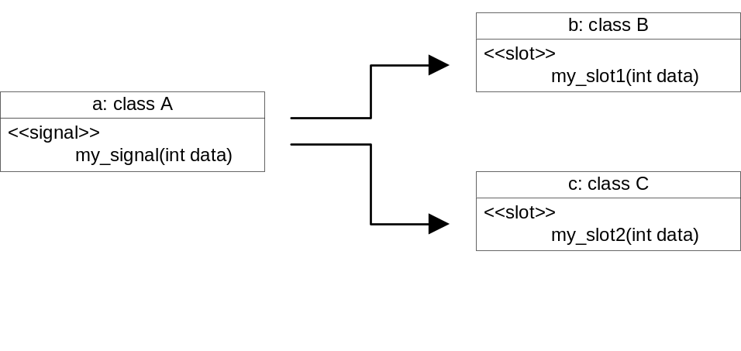
Figure 1: Exemple signal - slots

Lorsque « my_signal » de a est émis alors « my_slot1 » de b et « my_slot2 » de c sont appelées.

Attention, on ne peut faire aucun a priori sur l’ordre d’appel des slots.

La gestion des signaux propriétaires « LibIndeSig » et la gestion des signaux Qt sont fonctionnellement équivalentes. Coté Qt, le mécanisme est plus sécurisé au détriment de la performance. Par ailleurs, les signaux et slots Qt appartiennent forcement à une classe héritée de QObject.

On utilisera de préférence les signaux de la librairie de signaux propriétaire « LibIndeSig » au signaux Qt du fait de la différence de performances surtout dans le cas d’usage fréquent (comme les échanges de frames entre les composants). Pour informations :

Temps equivalents | Signaux LibIndeSig | Signaux Qt
1 producteur 1 consommateur | 63 signaux émis | 1 signal émis
1 producteur 3 consommateurs | 80 signaux émis | 1 signal émis

  - Plugins et fabriques
La majorité des créations de composants et frames sont assurées par des fabriques pour assurer un découplage fort. L’application se construit donc en exploitant les fabriques mise à disposition.

Afin d’assurer la fonctionnalité de modularité, la notion de plugin est mise en oeuvre. Cela se traduit de la manière suivante : Chaque fabrique est définie dans une librairie dynamique et chaque librairie dynamique contient au moins une fabrique.

  - Gestion de la vie des entités logicielles
Afin d’éviter les problèmes dus au partage de données, il existe deux solutions :
- Dupliquer la donnée partagée. Problème : la copie des données diminue les performances.
- Dupliquer les pointeurs sur la donnée partagée. Cette solution se limite à la copie de de pointeurs. Par contre, le nombre de pointeur sur la donnée doit être compté.

La deuxième solution est retenue du fait de ses performances. Ainsi, on introduit le concept de compteur de références. Ce compteur est stocké dans l’entité logicielle.

Un compteur de références contient le nombre de références (de pointeurs) sur le propriétaire du compteur. Celui–ci est alors responsable de sa propre destruction. En effet, lorsqu’il n’y a plus aucune référence sur l’entité logicielle (le compteur est égal à zéro), l’entité logicielle se détruit.
Un consommateur de l’entité logicielle incrémente le compteur de référence lorsqu’il commence l’exploitation et décrémente le compteur lorsqu’il termine l’exploitation.

Les règles suivantes sont donc respectées :
- A la création (c'est-à-dire en sortie de fabrique) une entité logicielle a un compteur de référence égal à 1 qui correspond à la référence de l’exploitant de la fabrique.
- Un consommateur qui souhaite conserver l’entité logicielle reçue doit incrémenter le compteur de l’entité.
- Un consommateur qui souhaite libérer l’entité logicielle conservée doit décrémenter le compteur de l’entité. En aucun cas le composant ne doit prendre l’initiative de détruire l’entité.

  - Architecture en arbre
Une application est définie comme une arborescence de composants. Certains composants contiennent d’autres composants. Les seconds sont nommés enfants des premiers nommés parents. L’architecture en arbre facilite son exploitation (sauvegarde, chargement, execution).
  - Identification unique
Deux composants ayant un même parent ne peuvent pas avoir le même nom. Ils ne peuvent pas contenir le caractère « . »
  - Notion d’adresse de composants
    - Présentation
De manière assez similaire à une arborescence de fichiers, l’architecture en arbre et la notion d’identification unique permet l’adressage d’un composant par rapport à un autre sous forme de chaîne de caractère comparable à un chemin de fichiers, le séparateur étant ici le caractère « . ».

Deux types d’adressage sont possibles en absolue et en relatif.

La racine de l’application n’est pas nommée.
Un composant accède a lui même par l’adresse « . »
Un composant accède a son parent par l’adresse « .. »
Un composant accède au parent de son parent par l’adresse « … »

Soit l’exemple d’arbre suivant :
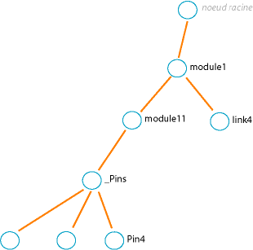
Figure 2: Exemple d'arbre pour exemple d'adressage
Exemple d’adressage en relatif :
Le composant « Pin4 » accède au composant « link4 » par l’adresse :

« ....link4 »

L’adresse suivante est interprétée comme suit :
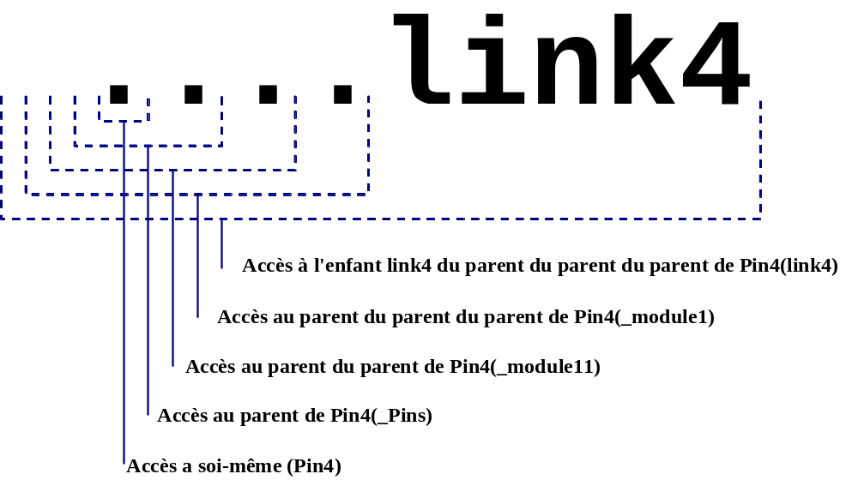
Figure 3: Interprétation d'une adresse

Le composant « link4 » accède au composant « Pin4 » par l’adresse :

« ..module11._Pins.Pin4 »

Exemple d’adressage en absolu :
Le composant « Pin4 » est accessible de n’importe quel composant par l’adresse :

« module1.module11._Pins.Pin4 »
    - Utilisation
La notion d’adresse est implémentée sous forme d’une classe nommée « Address_Class » qui contient l’adresse (sous forme de chaîne) et un pointeur sur le composant cible. Ce pointeur est nul si l’adresse ne peut être résolu (le composant cible ne peut être trouvé)

La notion d’adresse est utile pour la persistance. On peut stocker sous forme de chaîne de caractère l’accès à un composant par rapport à un autre composant.

Dans l’exemple précédent, supposons que le « module1 » exploite une interface du « module11 ». Lors de l’enregistrement, « module1 » souhaite stocker quel composant contient l’interface qu’il exploite. Il enregistre donc l’adresse du composant cible qui est dans notre cas « .module11 ». Lorsque le stream est rechargé, le « module1 » résout l’adresse « .module11 » et retrouve le composant qui contient l’interface qu’il exploite.

La notion d’adresse est permet aussi de s’assurer de la présence du composant cible.
Dès que l’on souhaite accéder au composant, on demande a l’instance de la classe « Address_Class » qui contient l’adresse, un pointeur sur le composant cible. Si celui-ci n’existe pas, l’instance de la classe « Address_Class » renvoie un pointeur nul sinon le pointeur sur le composant cible.
  - Interfaces multiples
Chaque composant implémente une interface nommée InterfacesEntry_Class qui permet d’accéder à toutes les interfaces supportées par le composant. Par ce mécanisme, le composant peut implémenter différentes interfaces soit par héritage (implémentation statique) soit par composition (implémentation dynamique). Lorsque le choix est possible, on favorise composition qui facilite les évolutions et qui permet des changements de comportement en dynamique.

Héritage vs Composition :

L’exemple suivant montre deux implémentations (par héritage et par composition) d’un avion qui dispose initialement d’un système de propulsion à hélice et que l’on souhaite faire migrer vers un système de propulsion à réaction.
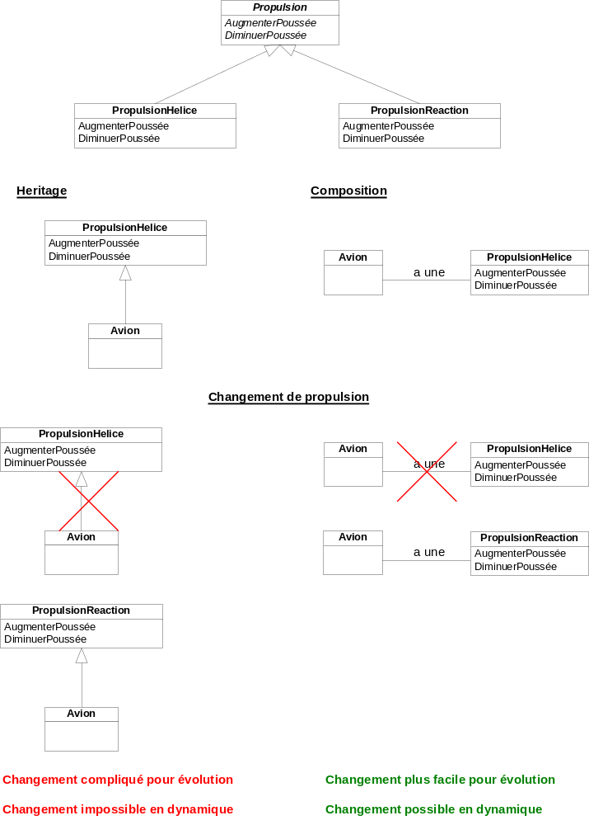
Figure 4: Héritage vs Composition
  - MVC – Module Vue Contrôleur
Chaque module (ou modèle en terminologie MVC) peut avoir des contrôleurs attachés et chaque contrôleur peut avoir des vues attachées. L’architecture choisie est un compromis entre MVC et MVC 2 (implémentation MVC pour le Web) dans le sens ou le contrôleur fait office de médiateur. La vue n’a donc plus aucun lien avec le module.

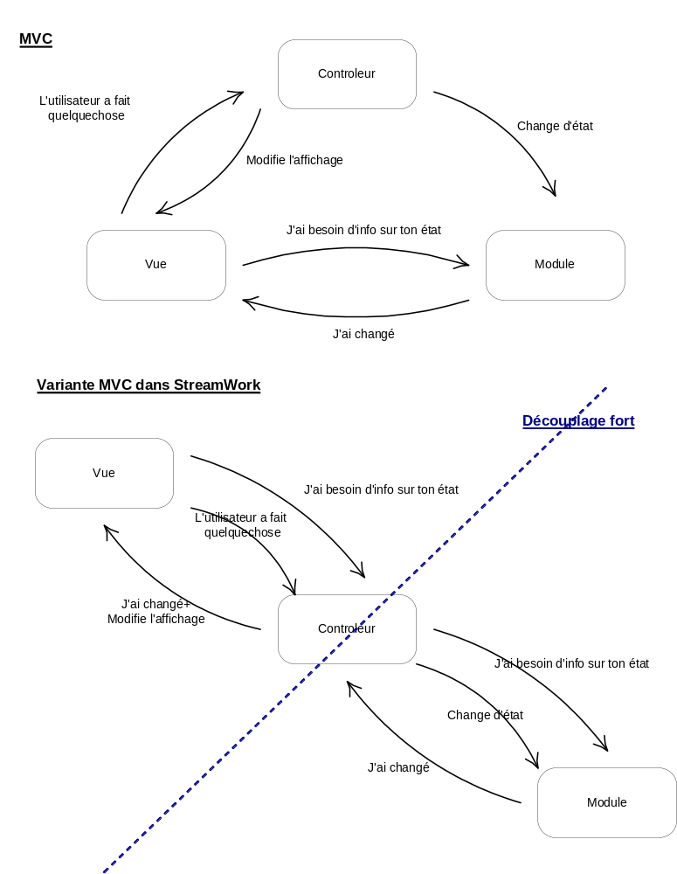
Figure 5: Implémentation MVC
Le contrôleur est donc un médiateur dont l’avantage principal est un découplage fort entre le modèle et la vue.
Citons quelques autres avantages :
- Le contrôleur peut se comporter comme un proxy : Exemple :Soit un module qui traite une image et une vue qui affiche le résultat, le contrôleur fournit une image temporaire jusqu’à la fin du traitement du module (on parle de proxy cache)
- Le contrôleur peut se comporter comme un adaptateur : Exemple :Soit un module qui calcule une température en Celsius et une vue qui affiche la temperature en Kelvin, le contrôleur effectue la conversion.
- Le contrôleur peut se comporter comme une façade : Exemple :Soit un module très complexe pouvant être paramétré finement et une vue simple du module, le contrôleur fournit à la vue une interface simplifié du module.

  - Caractéristiques d’un composant
Chaque composant peut avoir des propriétés qui permettent de paramétrer son comportement.
  - Interconnexions des modules et échange de données
Afin d’échanger des frames, chaque module peut avoir des pins. Les pins sont reliés entre eux par des liens. Les modules échangent leurs données via les pins. Les pins se caractérisent par un type qui définit le type de données échangées.
  - Concept de modèle (macro-composant)
Un modèle est un arbre applicatif préconstruit qui se comporte comme un composant simple. C’est un macro-composant. Le concept facilite la création d’application par l’exploitation de macro-composants prédéfinis.
  - Orientation de l’architecture logicielle
A Revoir.
- Aperçu des packages
id Component Model
Base
Component
Exception
Factories
MVC
Address
Connections
Execution
Properties
Storage
QTAccess
Frame
Figure 6: Aperçu des packages
- Package Exception
  - Architecture statique

Exception Model
std::exception
ISwException_Class
+
GetComponent() : QString
+
GetFilename() : QString
+
GetLine() : unsigned long
+
ISwException_Class(QString, QString, unsigned long, QString) : void
Name:
Exception Model
Author:
Version:
1.0
Created:
17/03/2006 11:36:52
Updated:
17/03/2006 14:02:18

    - Dépendances
- Standard librairie
- QT
    - Classe ISwException_Class
      - Présentation
Cette classe est la classe mère de toutes les exceptions StreamWork.
      - Méthodes

Method | Notes | Parameters
GetComponent() QString  Public | Renvoie le nom complet du composant source de l’exception
GetFilename() QString  Public | Renvoie le nom du fichier source de l’exception
GetLine() unsigned long  Public | Renvoie le numéro de ligne source de l’exception
ISwException_Class() void  Public | Constructeur qui prend entrée le texte de l’exception, le nom du fichier source, le numéro de ligne dont est originaire l’exception. Le dernier paramètre le nom complet du composant source de l’exception. | QString what_text  [in]  unsigned long line  [in]  QString filename  [in]  QString component  [in]

      - Divers
Une macro sera fournie pour faciliter la génération de l’exception.
- Package Base
  - Architecture statique
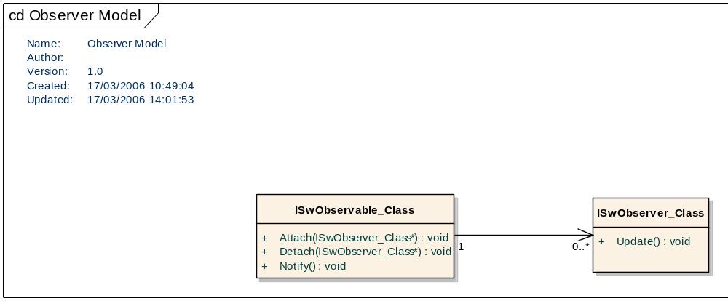
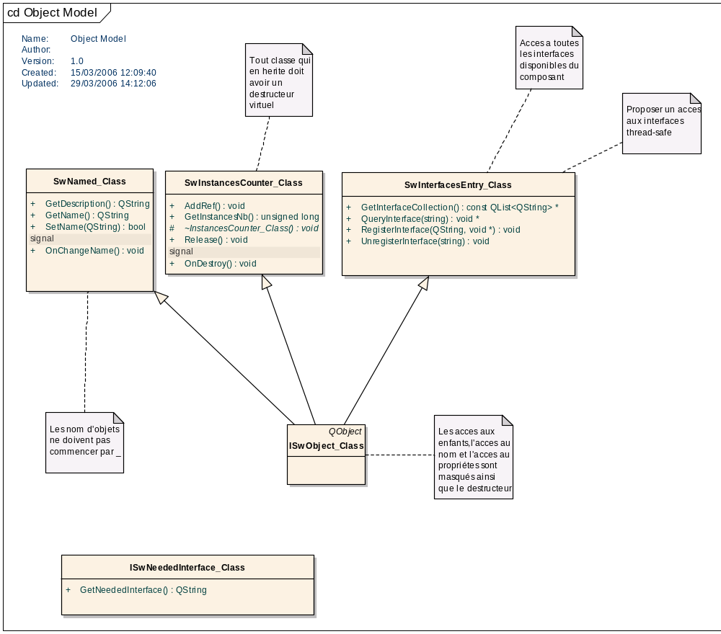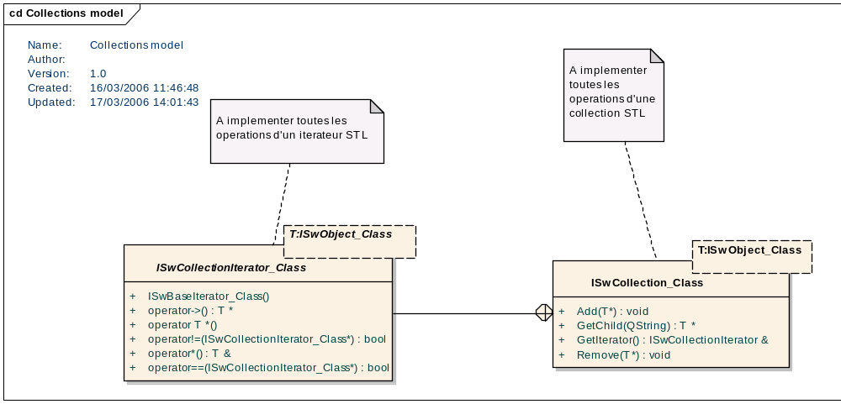
    - Dépendances
- Standard librairie
- QT
    - Classe ISwObserver_Class
      - Présentation
Cette classe implémente un observer (au sens du design pattern Observer)
      - Méthodes
Method | Notes | Parameters
Update() virtual void  Public | Est appelé lorsque l’observable a changé.
    - Classe ISwObservable_Class
      - Présentation
Cette classe implémente un observable (au sens du design pattern Observer)
      - Méthodes
Method | Notes | Parameters
Attach() virtual void  Public | Permet d’attacher un observer à l’observable | ISwObserver_Class observer  [inout]
Detach() virtual void  Public | Permet de détacher un observer à l’observable | ISwObserver_Class observer  [inout]
Notify() void  Public | Permet de notifier à tous les observers abonnés un changement de l’observable
    - Class SwNamed_Class
      - Présentation
Cette classe définit un nom et une description à une classe dérivée de cette classe.
      - Méthodes
Method | Notes | Parameters
GetDescription() virtual QString  Public | Renvoie la description de la classe
GetName()virtual QString  Public | Renvoie le nom de l’instance de classe
OnChangeName() void  Public | Signal émis suite à un changement de nom
SetName() virtual void  Public | Permet de changer le nom de l’instance | QString new_name  [in]
      - Exceptions
- Sur SetName : « Invalid name » → le nom n’a pas le bon format (il contient au moins un caractere « . »)
- Sur SetName : « Name already use » → ce nom est déjà utilisé dans la collection auquel appartient l’objet.
    - Class SwInstancesCounter_Class
      - Présentation
Cette classe implémente définit la notion de compteur d’instances.
      - Méthodes
Method | Notes | Parameters
AddRef() void  Public | Incrémente le compteur d’instance
GetInstancesNb() unsigned long  Public | Renvoie la valeur du compteur d’instance
~InstancesCounter_Class() virtual void  Protected | Destructeur protégé (la destruction est géré par l’objet lui-même)
OnDestroy() void  Public | Signal émis juste avant la destruction de l’objet
Release() void  Public | Décrémente le compteur d’instance, si le compteur devient null, le signal onDestroy est émis et l’objet se detruit

    - Class SwInterfacesEntry_Class
      - Présentation
Cette classe implémente permet l’accès a toutes les interfaces mis à disposition par la class qui l’implémente.
      - Méthodes
Method | Notes | Parameters
GetInterfaceCollection() const QList<QString> *  Public | Renvoie la liste des noms des interfaces supportées.
QueryInterface() void *  Public | Permet d’accéder à une interface dont le nom est passé en paramètre. Si l’interface n’est pas supportée, renvoie null. | string interface_name  [in]
RegisterInterface() void  Public | Permet d’enregistrer une nouvelle interface | void * interface_to_register  [in]  QString interface_name  [in]
UnregisterInterface() void  Public | Permet de desenregistrer une nouvelle interface | string interface_name  [in]
      - Exceptions
- Sur RegisterInterface : « Interface already registered » → Une interface ayant le même nom est déjà enregistrer
- Sur UnregisterInterface : « Interface unknown » → Le désenregistrement ne peut avoir lieu car aucune interface enregistrée ne porte le nom passé en paramètre.

    - Class SwObject_Class
      - Présentation
Cette classe est un QObject qui implémente les trois classes précédentes. L’interface SwNamed_Class utilise la propriété name de QObject
    - Class SwNeededInterface_Class
      - Présentation
Cette classe permet d’indique que ses classes dérives ont besoin – pour fonctionner - de l’interface dont le nom est fournie par la classe.
      - Méthodes
Method | Notes | Parameters
GetNeededInterface() QString  Public | Renvoie le nom de l’interface nécessaire au fonctionnement
    - Class ISwCollection_Class
      - Présentation
Cette classe template<T> est un container d’objets dérivés de la class SwObject_Class. Ce container stocke des paires (nom d’objet,objet).
      - Méthodes
Method | Notes | Parameters
Add() virtual void  Public | Ajoute un objet a la collection | T elt  [inout]
GetChild()virtual T *  Public | Permet d’accéder à un enfant de la collection. | QString name  [in]
GetIterator() ISwCollectionIterator &  Public | Permet d’instancier un itérateur au format STL de la collection
Remove() void  Public | Permet de supprimer un élement | T elt  [inout]
      - Exceptions
- Sur Add : « Can’t be added because an existing object has same name » → Un objet avec le meme nom que l’objet à ajouter existe déjà dans la collection.
- Sur Remove: « Can’t be removed because unknown »» → L’objet ne peut être retiré de la collection parce qu’il n’appartient pas à la collection.
      - Class ISwCollectionIterator_Class
        - Présentation
Cette classe appartient à la classe précédente et représente un itérateur sur la collection.
        - Méthodes
Voir la définition d’itérateur Qt.
  - Architecture dynamique
    - Exemple Observer-Observable
Exemple de comportement d’un observable avec des observers.
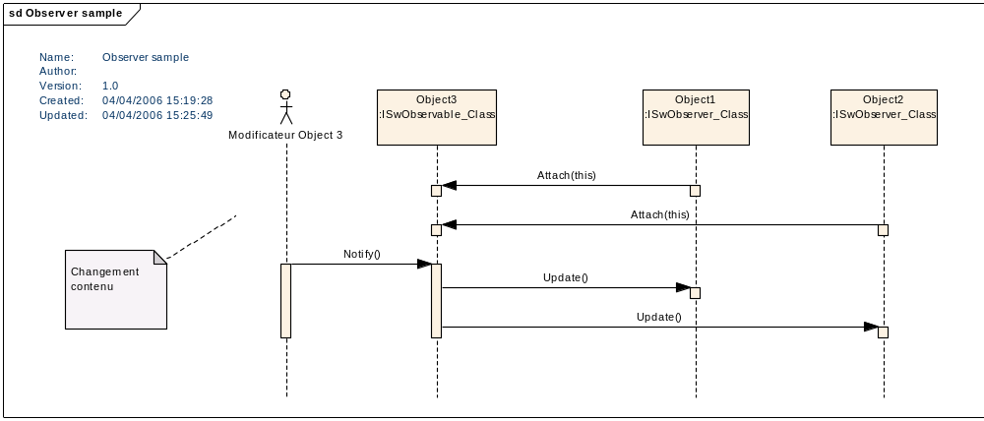
Object1 et Object2 s’abonnent à Object3. Sur changement de Object3, Object1 et Object2 sont mis au courant par la méthode update.
    - Comportement d’une SwInstancesCounter_Class
L’exemple suivant montre la création d’une instance d’une classe dérivée de ISwInstancesCounter_Class ainsi que les opérations d’ajout et de suppression de référence.
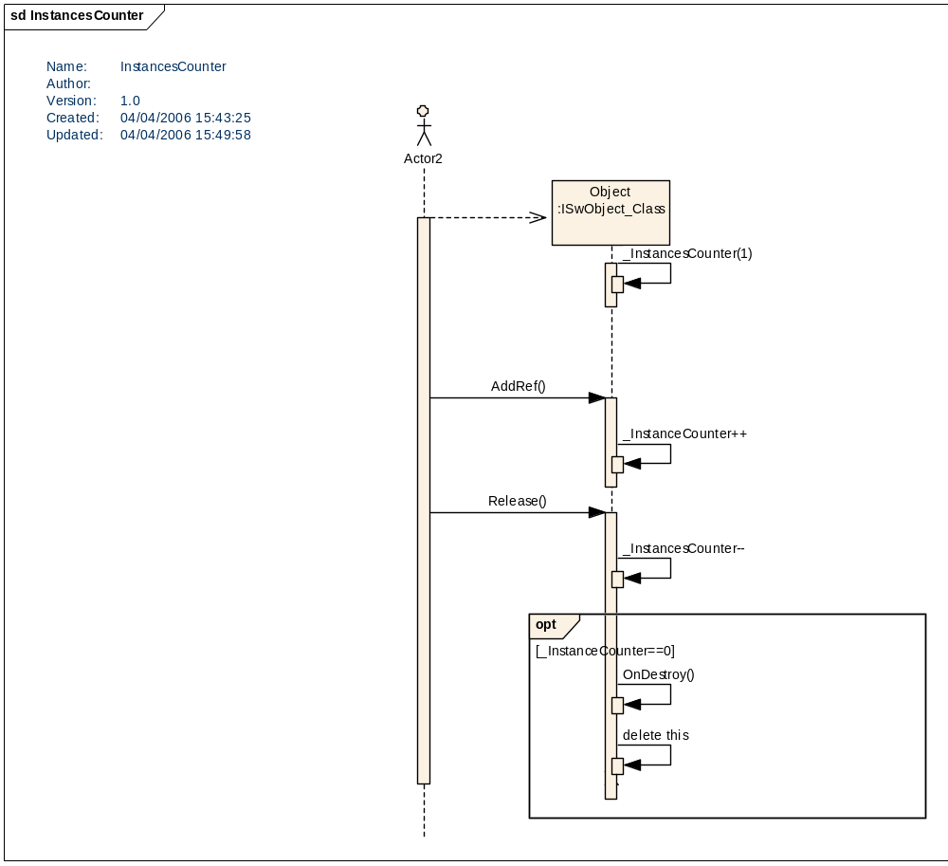
    - Comportement d’une ISwCollectionClass
Le comportement dépend de l’implémentation
- Package Components
  - Architecture statique
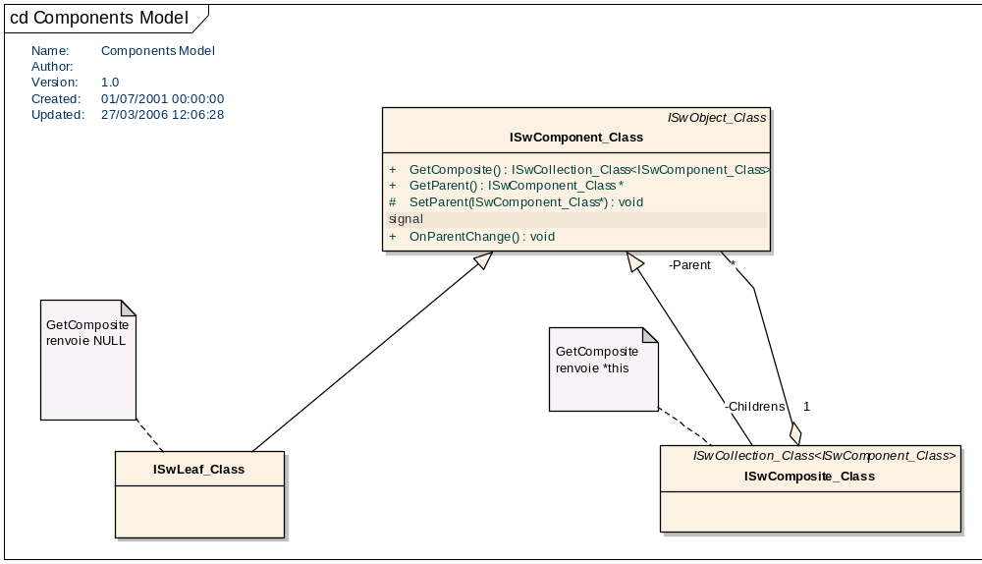
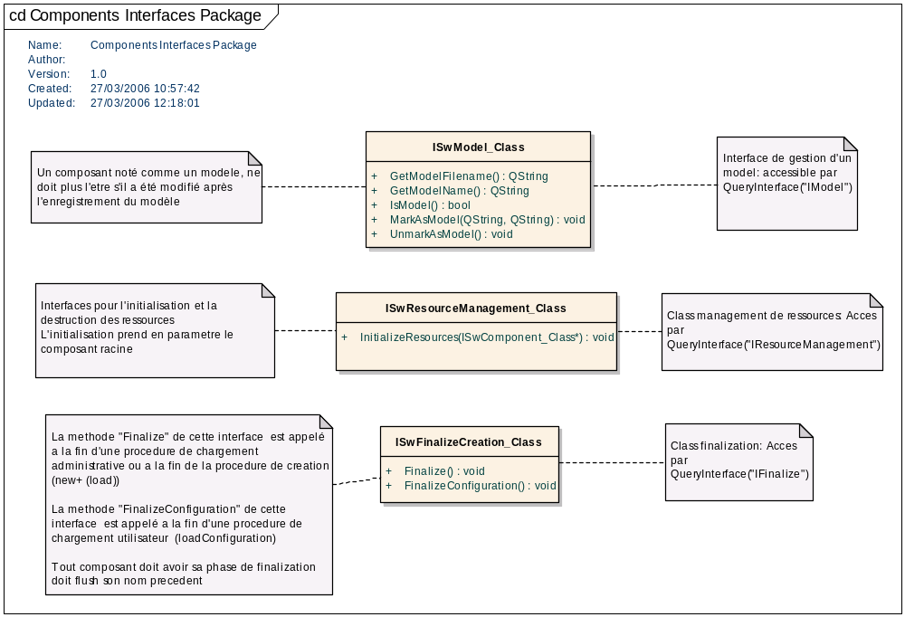
    - Dépendances
- Standard librairie
- QT
- Package Base

    - Class SwComponent_Class
      - Présentation
Cette classe est la classe de base de tous les composants
      - Méthodes
Method | Notes | Parameters
GetComposite() virtual ISwCollection_Class<ISwComponent_Class>  Public | Renvoie la collection des enfants du composant ou NULL si non défini
GetParent() ISwComponent_Class *  Public | Renvoie le parent du composant ou NULL s’il n’en a pas.
OnParentChange() void  Public | Signal émis sur changement du parent
SetParent() virtual void  Protected | Permet de définir le parent du composant. Emet ensuite le signal OnParentChange. | ISwComponent_Class parent  [inout]
    - Class SwComposite_Class
      - Présentation
Cette classe est la classe de base de tous les composants pouvant contenir d’autres composants. La méthode GetComposite() ne renvoie jamais NULL.
    - Class SwLeaf_Class
      - Présentation
Cette classe est la classe de base de tous les composants ne contenant aucun element. La méthode GetComposite() renvoie toujours NULL.
    - Class ISwModel_Class
      - Présentation
Cette interface est implémentée par tous les composants supportant le mécanisme de modèle. Elle est accessible via QueryInterface avec le nom « IModel ». Elle est utilisée pour le chargement et la sauvegarde ainsi que pour l’édition.
      - Méthodes
Method | Notes | Parameters
GetModelFilename() QString  Public | Renvoie le nom du fichier qui décrit le modèle.
GetModelName() QString  Public | Renvoie le nom du modèle
IsModel() bool  Public | Renvoie true si c’est un modèle et false sinon
MarkAsModel() void  Public | Notifie au composant qu’il est un modèle qui est enregistrer dans le fichier passé en paramètre. On ne peut plus éditer son contenu (ses enfants) | QString model_name  [in]  QString modelfile_name  [in]
UnmarkAsModel() void  Public | Notifie au composant qu’il n’est plus un modèle. On ne peut à nouveau éditer son contenu (ses enfants)
    - Class ISwResourceManagement_Class
      - Présentation
Cette interface est implémentée par tous les composants souhaitant initialiser leur ressources et connaître la racine de l’application à leur création. Elle est accessible via QueryInterface avec le nom « IResourceManagement ».
      - Méthodes
Method | Notes | Parameters
InitializeResources() virtual void  Public | Initialisation des ressources. Appelé à la création du composant. | ISwComponent_Class root_component  [inout]
    - Class ISwFinalizeCreation_Class
      - Présentation
Cette interface est implémentée par tous les composants souhaitant être mis au courant à la fin de leur création/chargement de sa descendance et à la fin de leur chargement de configuration. Elle est accessible via QueryInterface avec le nom « IFinalize »
      - Méthodes
Method | Notes | Parameters
Finalize()virtual void  Public | Permet de finaliser la création/chargement
FinalizeConfiguration() virtual void  Public | Permet de finaliser la chargement en configuration
  - Architecture dynamique
Les diagrammes de séquence suivant ne détaillent totalement pas la phase de chargement mais uniquement la création du composant et l’utilisation des interfaces ISwResourceManagement_Class et ISwFinalizeCréation_Class
    - Création et/ou chargement d’un composant
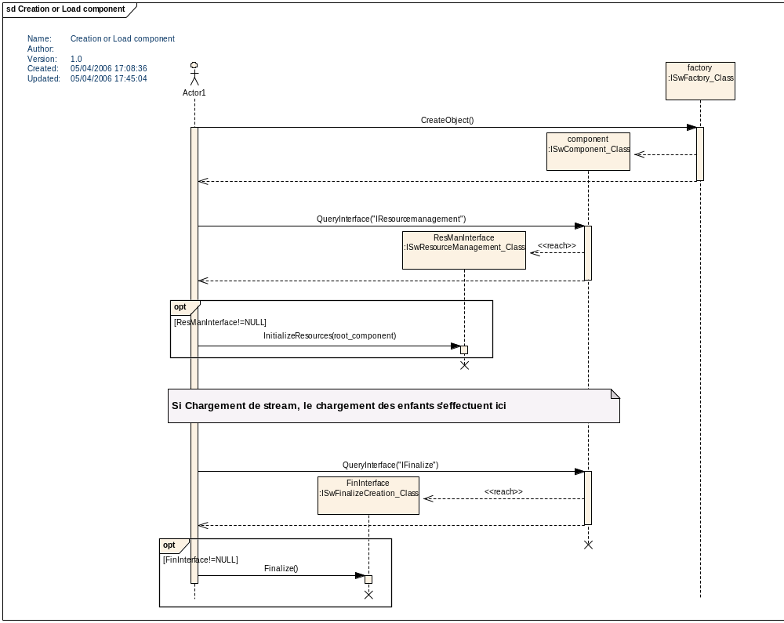
    - Chargement en configuration d’un composant
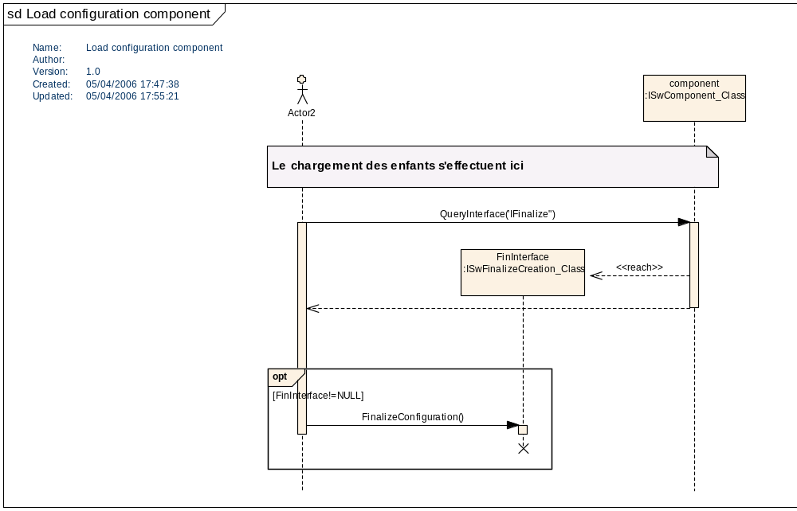

- Package Frame
  - Architecture statique
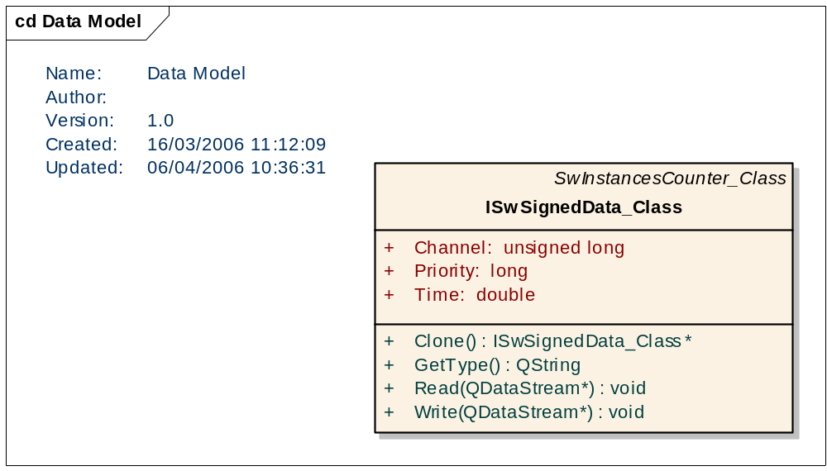
    - Dépendances
- Standard librairie
- QT
- Base
    - Class ISwSignedData_Class
      - Présentation
Cette interface est définie la classe de base de toute les frames.
      - Attributs
Attribute | Notes | Constraints and tags
Channel unsigned long  Public | Numéro de canal (dans le cas de multiplexage de canaux) | Default: 0
Priority long  Public | Permet de définir une priorité dans les données. Plus le champ priorité est bas plus la donnée est prioritaire | Default: 0
Time double  Public | Temps de création de la donnée en milliseconde depuis 1 janvier 1970 | Default:
      - Méthodes
Method | Notes | Parameters
Clone() virtual ISwSignedData_Class *  Public | Permet de cloner la donnée
Const GetType() virtual QString  Public | Doit être implémenter en statique. Définit le type de la donnée. Doit correspondre au nom de la fabrique qui génère la donnée.
Read() virtual void  Public | Remplie la frame à partir d’un flux de données (Sérialisation entrante) | QDataStream stream  [inout]
Write() virtual void  Public | Enregistre la frame dans un flux de données (Sérialisation sortante) | QDataStream stream  [inout]
- Package Factories
  - Architecture statique
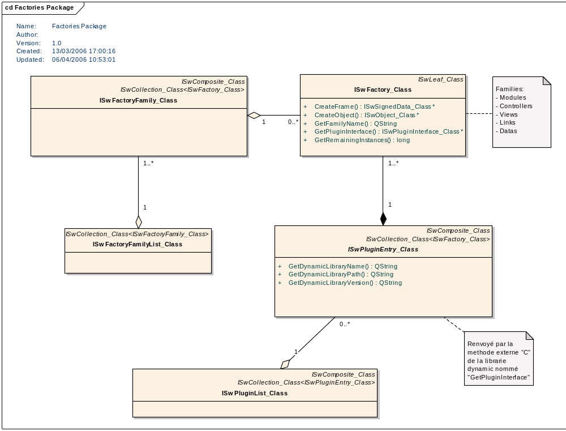
    - Dépendances
- Standard librairie
- QT
- Base
- Components
    - Classe ISwFactory_Class
      - Présentation
Ce composant est une fabrique de composant ou de frames.
      - Méthodes
Method | Notes | Parameters
CreateFrame() virtual ISwSignedData_Class *  Public | Permet de créer une donnée
CreateObject() virtual ISwObject_Class *  Public | Permet de créer un composant
GetFamilyName() virtual QString  Public | Renvoie le nom de la famille de fabriques (Voir Annexe 1 pour les familles prédéfinies )
GetPluginInterface() virtual ISwPluginInterface_Class *  Public | Renvoie un pointeur sur l’interface du plugin qui contient la fabrique
GetRemainingInstances() virtual long  Public | Si le nombre d'instances est infini alors GetRemainingInstances renvoie -1
      - Exceptions
- Sur CreateFrame et CreateObject : « Functionality not supported » → Fonctionnalité non supportée. (Par exemple une création de frame sur une fabrique de composant).
- Sur CreateFrame et CreateObject : « Unable de create new instance » → Impossible de crééer une nouvelle instance. (Théoriquement, arrive lorsque GetRemainingInstances renvoie 0).

    - Classe ISwPluginEntry_Class
      - Présentation
Ce composant est le point d’entrée d’une librairie dynamique.
      - Méthodes
Method | Notes | Parameters
GetDynamicLibraryName() virtual QString  Public | Renvoie le nom de la librairie dynamique
GetDynamicLibraryPath() virtual QString  Public | Renvoie le chemin d’accès à la librairie
GetDynamicLibraryVersion() virtual QString  Public | Renvoie la version de la librairie
Ce composant est aussi une collection de fabriques.
    - Classe ISwPluginList_Class
      - Présentation
Ce composant contient tous les plugins disponibles dans l’applicatif
      - Méthodes
Ce composant est une collection de point d’entrée de librairie dynamique.
    - Classe ISwFactoryFamily_Class
      - Présentation
Ce composant definit une famille de fabriques.
      - Méthodes
Ce composant est une collection de fabriques.
    - Classe ISwFactoryFamilyList_Class
      - Présentation
Ce composant definit la liste des familles de fabriques.
      - Méthodes
Ce composant est une collection de familles de fabriques.
- Package Address
  - Architecture statique
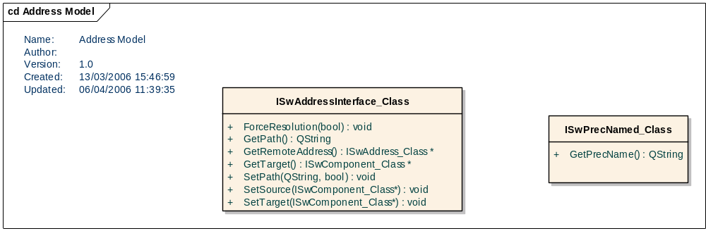

    - Classe ISwAddressInterface_Class
      - Présentation
Cette interface définie la notion d’adresse (voir 2.9).
      - Méthodes
Method | Notes | Parameters
ForceResolution() virtual void  Public | Permet de forcer la résolution du chemin. La résolution s'effectue en principe sur demande du composant cible (GetTarget) | bool use_prec_name  [in] Utilise en priorité le nom précédent pour résoudre le lien
GetPath() virtual QString  Public | Permet de calculer le chemin d’accès au composant cible. Si aucune cible n’est définie, la chaîne renvoyée est vide.
GetRemoteAddress() virtual ISwAddress_Class *  Public | renvoie une interface correspondant à l'adresse correspondant à l'adresse actuelle avec la source et la cible inversé
GetTarget() virtual ISwComponent_Class *  Public | Permet d’accéder au composant cible
SetPath() virtual void  Public | Permet de définir le chemin d’accès. Essaie de résoudre le lien. Le paramètre support_name a le même rôle que le paramètre de ForceResolution. | bool support_rename  [in] l'algo de resolution utilise les noms precedents si disponible  QString path  [in]
SetSource() virtual void  Public | Définit le composant source. | ISwComponent_Class source  [inout]
SetTarget() virtual void  Public | Définit le composant cible. | ISwComponent_Class source  [inout]
      - Exceptions
- Sur ForceResolution, GetTarget, SetPath : « Unable to find target » → Impossible de trouver le composant cible.
- Sur ForceResolution, GetTarget, SetPath : « Path is empty » → Le chemin d’accès est vide.
- Sur GetPath : « Unable to build path » : Impossible de construire le chemin d’accès. Les deux composants n’ont aucun parent en commun.
    - Classe ISwPrecName_Class
      - Présentation
Cette interface permet – si elle est défini – de connaître le nom précédent de l’objet en vue d’une résolution d’adresse.
      - Méthodes
Method | Notes | Parameters
GetPrecName() virtual QString  Public | Permet de connaître le nom précédent

  - Architecture dynamique
TBD.
- Package Properties
  - Architecture statique
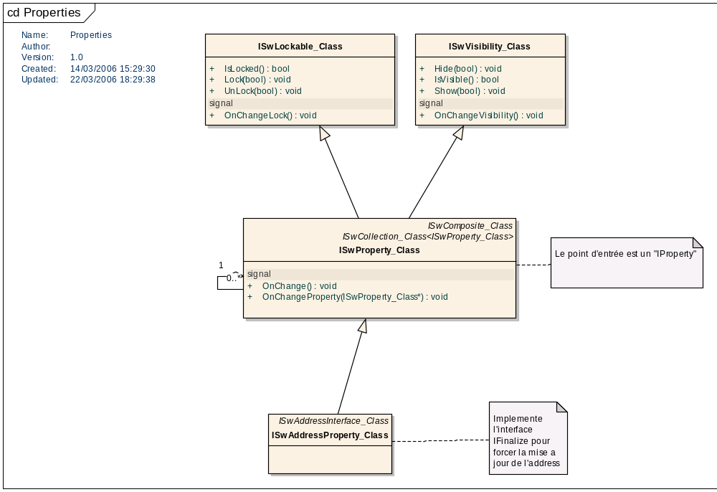
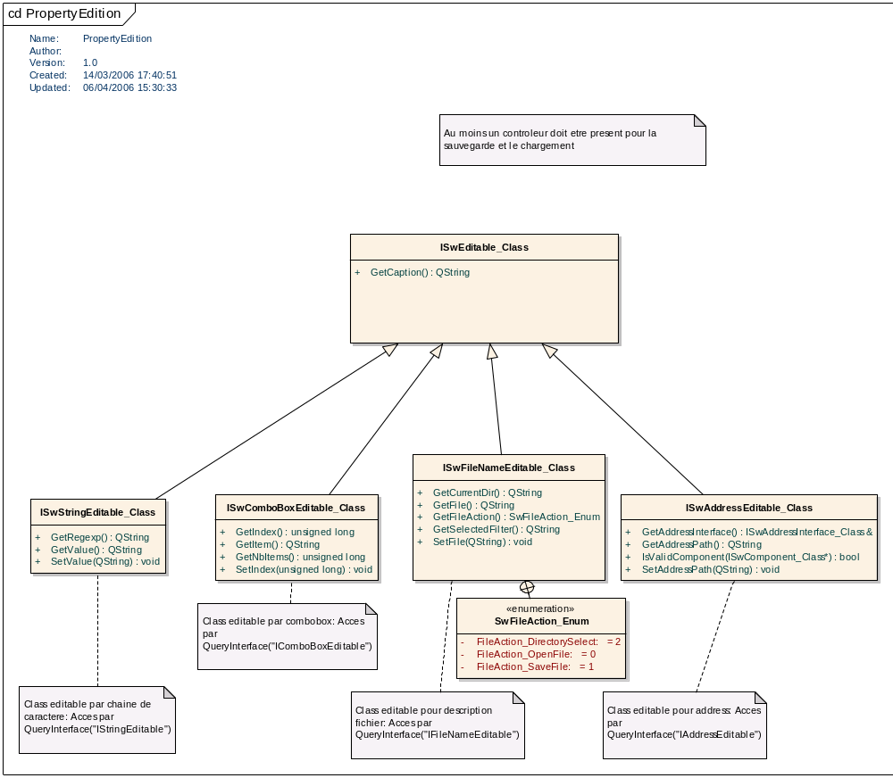

    - Classe ISwLockable_Class
      - Présentation
Cette interface permet d’empêcher/autoriser l’édition de la propriété.
      - Méthodes
Method | Notes | Parameters
IsLocked() virtual bool  Public | Renvoie true si la propriété est loquée
Lock() virtual void  Public | Permet de loquer la propriété (et si le paramètre est true, tous les descendants sont loqués) | bool recurrent_lock  [in]
OnChangeLock() void  Public | Emis sur changement du lock
UnLock() virtual void  Public | Permet de déloquer la propriété (et si le paramètre est true, tous les descendants sont déloqués) | bool recurrent_unlock  [in]
    - Classe ISwVisibility_Class
      - Présentation
Cette interface permet de changer la visibilité de la propriété a l’édition
      - Méthodes
Method | Notes | Parameters
Hide() virtual void  Public | Permet de masquer la propriété. Si le paramètre est true toutes les sous propriétés sont masquées | bool recurrent_hide  [in]
IsVisible() virtual bool  Public | Renvoie l’état de visibilité de la propriété
OnChangeVisibility() void  Public | Emis sur changement de la visibilité
Show() virtual void  Public | Permet de rendre visible la propriété. Si le paramètre est true toutes les sous propriétés sont visibles | bool recurrent_show  [in]
    - Classe ISwProperty_Class
      - Présentation
Cette classe définie une propriété
      - Méthodes
Method | Notes | Parameters
OnChange() void  Public | Emis sur changement de la propriété
OnChangeProperty() void  Public | Emis sur changement de la propriété | ISwProperty_Class property  [inout]
    - Classe ISwEditable_Class
      - Présentation
Cette classe définie la mère de toutes les interfaces d’édition.
      - Méthodes
Method | Notes | Parameters
GetCaption() virtual QString  Public | Permet de récupérer l’intitulé de la propriété éditable

    - Classe ISwStringEditable_Class
      - Présentation
Cette classe définie une propriété éditable par chaine de caractère. Acces par QueryInterface(« IStringEditable »).

      - Méthodes
Method | Notes | Parameters
GetRegexp() virtual QString  Public | Permet d’accéder à l’expression régulière contraignant la chaîne de caractère. (NULL si pas de contrainte)
GetValue() virtual QString  Public | Permet de récupérer la valeur courante
SetValue() virtual void  Public | Permet de définir la valeur courante | QString value  [in]
      - Exceptions
- Sur SetValue : « Bad Value » → Mauvaise valeur.
    - Classe ISwComboBoxEditable_Class
      - Présentation
Cette classe définie une propriété éditable par combobox. Accés par QueryInterface(« IComboBoxEditable »).
      - Méthodes
Method | Notes | Parameters
GetIndex() virtual unsigned long  Public | Permet de connaître la valeur courante
GetItem() virtual QString  Public | Permet de connaître la valeur chaine d’un item | unsigned long index  [in]
GetNbItems() virtual unsigned long  Public | Permet de connaître le nombre d’items
SetIndex() virtual void  Public | Permet de définir une nouvelle valeur | unsigned long new_index  [in]
      - Exceptions
- Sur SetIndex et GetItem : « index out of range » → Index hors valeurs autorisés.
    - Classe ISwFileNameEditable_Class
      - Présentation
Cette classe définie une propriété éditable pour description de fichier. Accès par QueryInterface(« IFileNameEditable »).
      - Sous type SwFileAction_Enum
Type énuméré.
- FileAction_OpenFile → 0
- FileAction_SaveDirectory → 1
- FileAction_DirectorySelect → 2
      - Méthodes
Method | Notes | Parameters
GetCurrentDir() virtual QString  Public | Permet de connaître le répertoire courant
GetFile() virtual QString  Public | Permet de connaître le fichier courant
GetFileAction() virtual SwFileAction_Enum  Public | Permet de connaître le type d’action
GetSelectedFilter() virtual QString  Public | Permet d’appliquer un filtrage aux choix des fichiers
SetFile() virtual void  Public | Permet de définir un nouveau fichier | QString filename  [in]
      - Exceptions
- Sur SetFile : « Bad file format » → Mauvais format de fichier.
    - Classe ISwAddressEditable_Class
      - Présentation
Cette classe définie une propriété éditable pour definition d’une adresse interne (voir 2.9). Accès par QueryInterface(« IAddressEditable »).
      - Méthodes

Method | Notes | Parameters
GetAddressInterface() ISwAddressInterface_Class &  Public | Accès à l’interface address
GetAddressPath() QString  Public | Permet de connaître l’adresse
IsValidComponent() bool  Public | Fonction de test de composant - permet a l'éditeur de propriété de proposer uniquement des composant valides | ISwComponent_Class comp_to_test  [inout]
SetAddressPath() void  Public | Permet de définir l’adresse | QString path  [in]
- Package MVC
  - Architecture statique
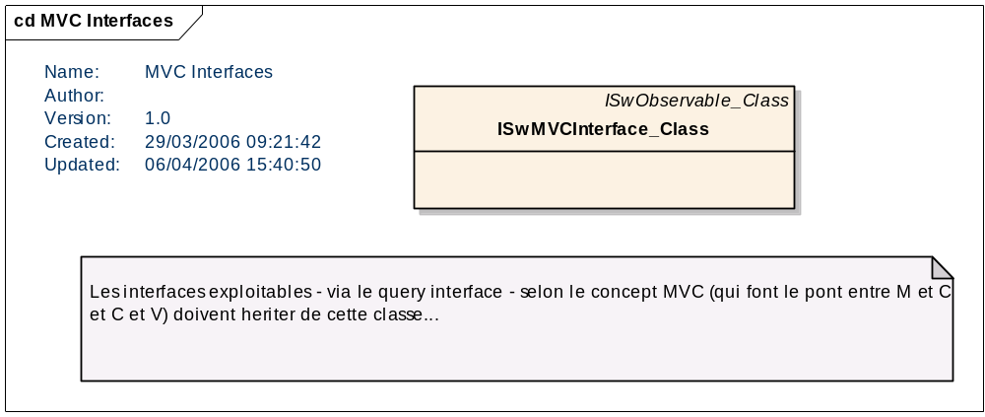
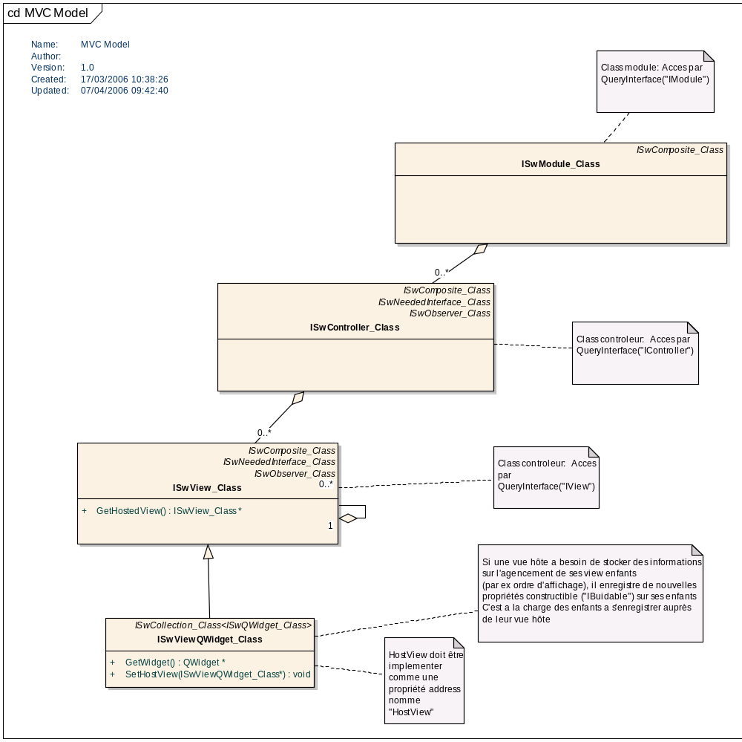
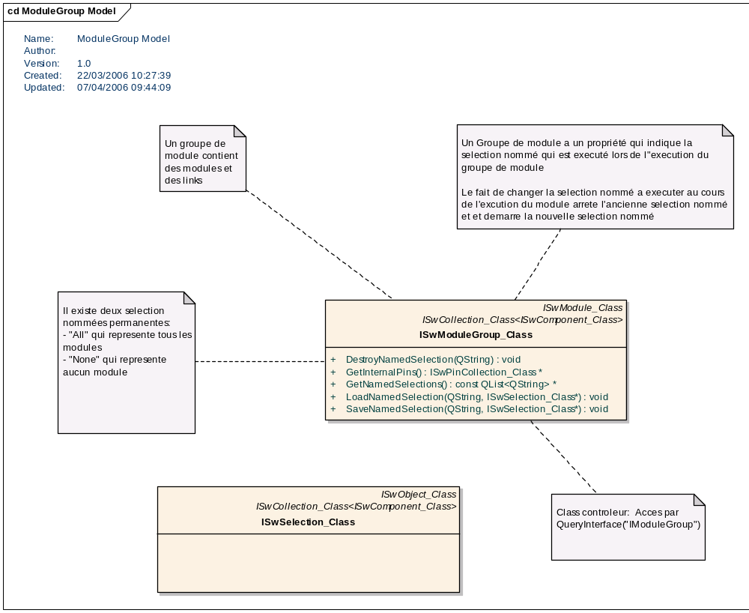
    - Classe ISwModule_Class
      - Présentation
Cette interface définie un module. Accessible via QueryInterface(« IModule »).
    - Classe ISwController_Class
      - Présentation
Cette interface définie un contrôleur. Accessible via QueryInterface(« IController »).
    - Classe ISwView_Class
      - Présentation
Cette interface définie une vue. Accessible via QueryInterface(« IView »)
      - Méthodes
Method | Notes | Parameters
GetHostedView() virtual ISwView_Class *  Public | Permet d’accéder à la vue parent
    - Classe ISwModuleGroup_Class
      - Présentation
Cette interface définie un groupe de modules. Accessible via QueryInterface(« IModuleGroup »)
      - Méthodes
Method | Notes | Parameters
DestroyNamedSelection() virtual void  Public | Permet de détruire une sélection nommée | QString selection_name  [in]
GetInternalPins() virtual ISwPinCollection_Class *  Public | Permet d’accéder aux pins internes
GetNamedSelections() virtual const QList<QString> *  Public | Permet de récupérer la liste des sélections nommées
LoadNamedSelection() virtual void  Public | Permet de récupérer une sélection nommée | ISwSelection_Class selection  [inout]  QString selection_name  [in]
SaveNamedSelection() virtual void  Public | Permet de sauver une sélection nommée | ISwSelection_Class selection  [inout]  QString selection_name  [in]
    - Classe ISwSelection_Class
      - Présentation
Cette interface définie une sélection. Accessible via QueryInterface(« ISelection »)
    - Classe ISwInterfaceMVC_Class
      - Présentation
Cette interface définie la mère de toutes les interfaces MVC.
    - Classe ISwViewQWidget_Class
      - Présentation
Cette interface définie une vue Qt.
      - Méthodes
Method | Notes | Parameters
GetWidget() QWidget *  Public | Accès au widget Qt
SetHostView() void  Public | Accès au composant vue hôte | ISwViewQWidget_Class parent  [inout]
  - Architecture dynamique
Voir 2.11.
- Package Connections
  - Architecture statique
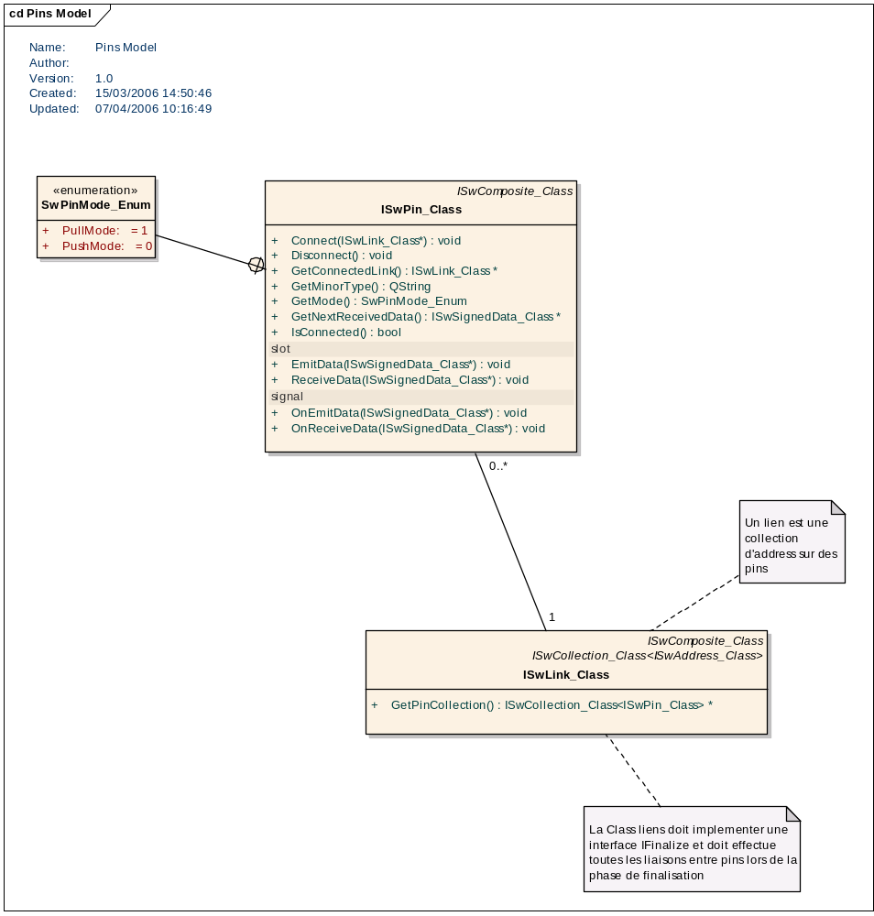
    - Classe ISwPin_Class
      - Présentation
Cette interface définie un pin. Accessible via QueryInterface(« IPin »)
      - Méthodes
Method | Notes | Parameters
Connect() virtual void  Public | Permet de lier un pin à un lien | ISwLink_Class link  [inout]
Disconnect()virtual void  Public | Permet de déconnecter un pin d’un lien
EmitData()virtual void  Public | Permet d’envoyer une donnée vers l’exterieur | ISwSignedData_Class data  [inout]
GetConnectedLink()virtual ISwLink_Class *  Public | Permet de connaître le lien connecté à un pin
GetMinorType() virtual QString  Public | Permet de connaître le type supporté par le pin
GetMode() virtual SwPinMode_Enum  Public | Permet de récupérer le mode de fonctionnement du pin
GetNextReceivedData() virtual ISwSignedData_Class *  Public | Permet de récupérer la dernière donnée reçue. Renvoie NULL, s’il n’y en a plus.
IsConnected() virtual bool  Public | Indique que le pin est connecté.
OnEmitData()void  Public | Emis suite à l’appel de EmitData. Effectue l’envoie des données vers l’extérieur. | ISwSignedData_Class data  [inout]
OnReceiveData() void  Public | Emis suite à reception de donnée. (lors de l’appel de la méthode ReceiveData) | ISwSignedData_Class data  [inout]
ReceiveData() virtual void  Public | Appelé lors d’une réception de donnée. | ISwSignedData_Class data  [inout]
    - Classe ISwLink_Class
      - Présentation
Cette interface définie un lien. Accessible via QueryInterface(« ILink »)
      - Méthodes
  - Architecture dynamique
    - Comportement mono thread
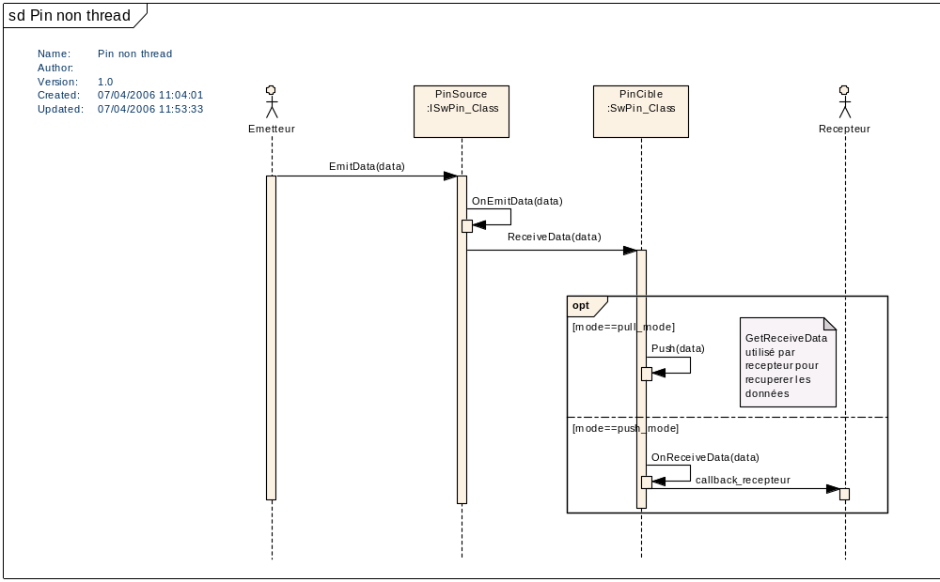
    - Comportement multi thread
      - Emission (thread émetteur)
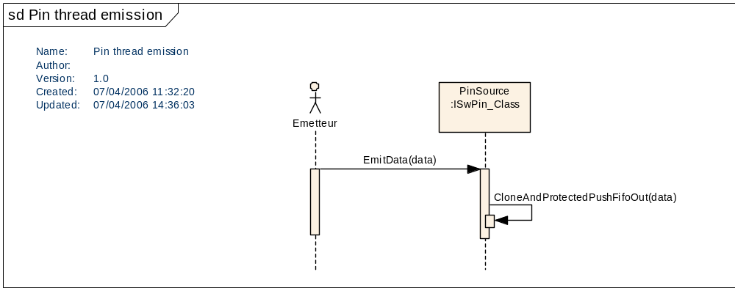
      - Transfert (thread principal)
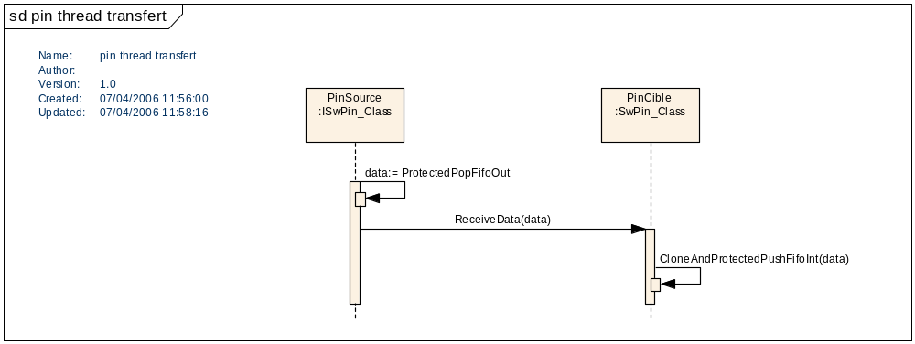
      - Réception (thread récepteur)
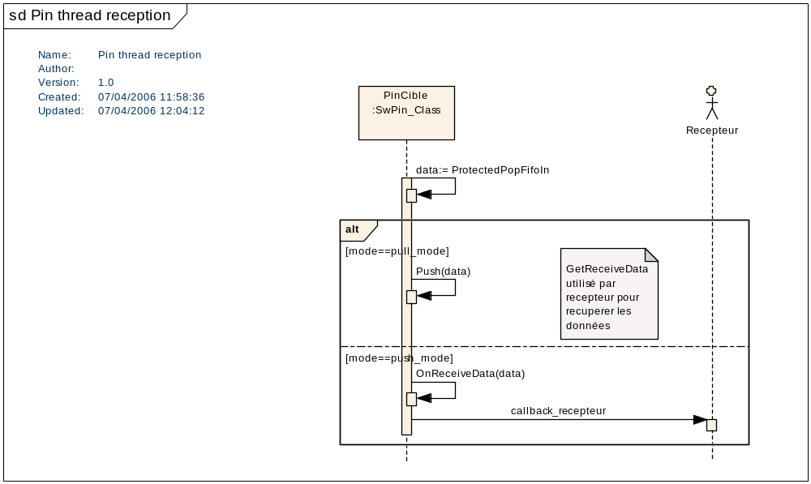
- Package Exécution
  - Architecture statique
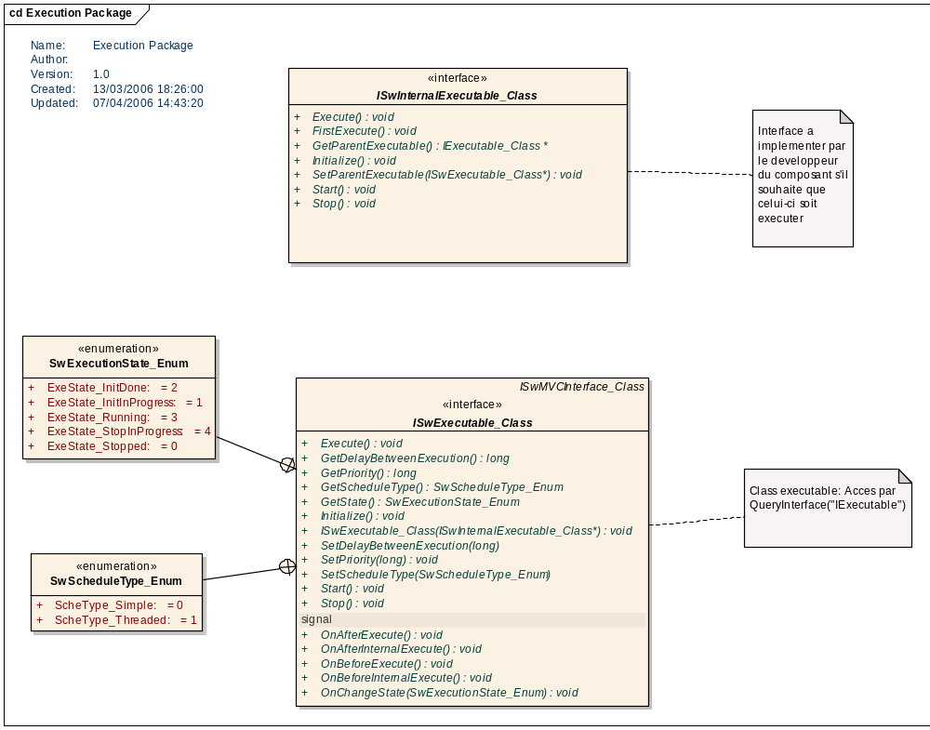
    - Classe ISwExecute_Class
      - Présentation
Cette interface définie une classe moteur d’exécution d’une classe exécutable. . Accessible via QueryInterface(« IExecute »)
      - Type SwExecutionState_Enum
- ExeState_InitInProgress :1
- ExeState_InitDone :2
- ExeState_InitRunning :3
- ExeState_InitStopInProgress :4
- ExeState_InitStopped :5
      - Type SwScheduleType_Enum
- ScheType_Simple :0
- ScheType_Threaded :1

      - Méthodes
Method | Notes | Parameters
Execute() void  Public | Appelé par le composant parent
GetDelayBetweenExecution() long  Public | Delai d’execution entre deux boucle de thread.Utilisé seulement pour le mode threade (en millisecond)
GetPriority() long  Public | Priorité d’exécution. Plus la priorité est basse plus l’exécution est prioritaire
GetScheduleType() SwScheduleType_Enum  Public | Permet de connaître le type de schéduling.
GetState() SwExecutionState_Enum  Public | Permet de connaître l’état d’exécution
Initialize() void  Public | Initialise la phase d’exécution
ISwExecutable_Class() void  Public | Constructor | ISwInternalExecutable_Class execution_entry  [inout]
OnAfterExecute() void  Public | Emis après l’exécution dans le thread principal
OnAfterInternalExecute() void  Public | Emis après l’exécution dans le thread interne
OnBeforeExecute() void  Public | Emis avant l’exécution dans le thread principal
OnBeforeInternalExecute() void  Public | Emis avant l’exécution dans le thread interne
OnChangeState() void  Public | Sur changement d’état de l’exécution | SwExecutionState_Enum state  [in]
SetDelayBetweenExecution()  Public | Défini le delai d’exécution entre deux boucle de thread Utilisé seulement opour le mode threade (en millisecond) | long delay_exec  [in]
SetPriority() void  Public | Définition de la priorité d’exécution. Plus la priorité est basse plus l’exécution est prioritaire | long priority  [in]
SetScheduleType()  Public | Definit le type d’exécution (interne ou principal) | SwScheduleType_Enum sched_type  [in]
Start() void  Public | Démarrage de la phase d’exécution
Stop() void  Public | Arrêt de la phase d’exécution
  - Architecture dynamique
    - Comportement mono thread
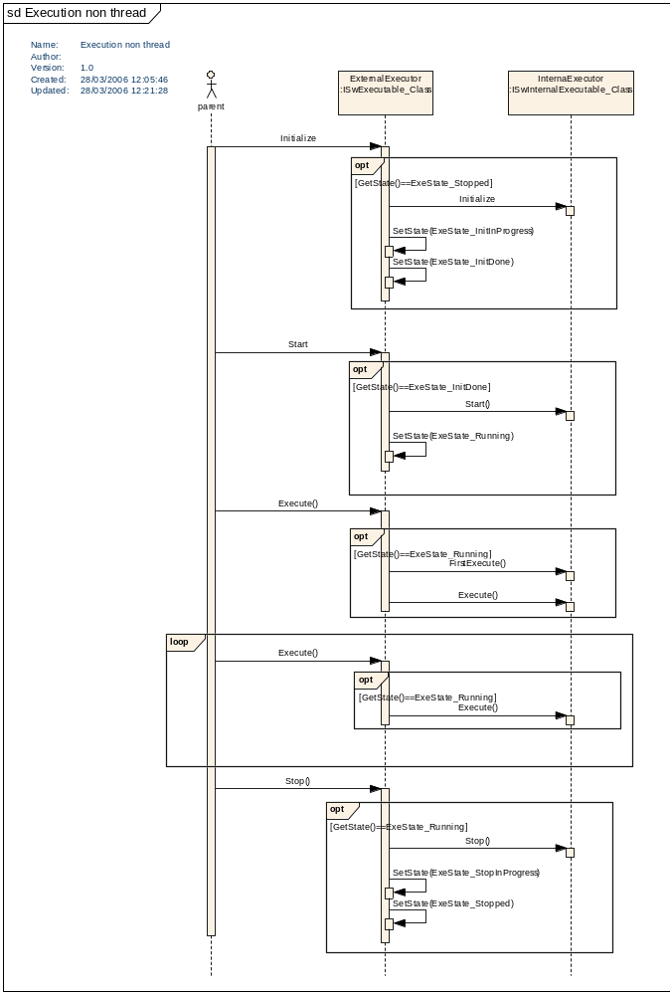
    - Comportement multi thread
      - Emission (thread émetteur)
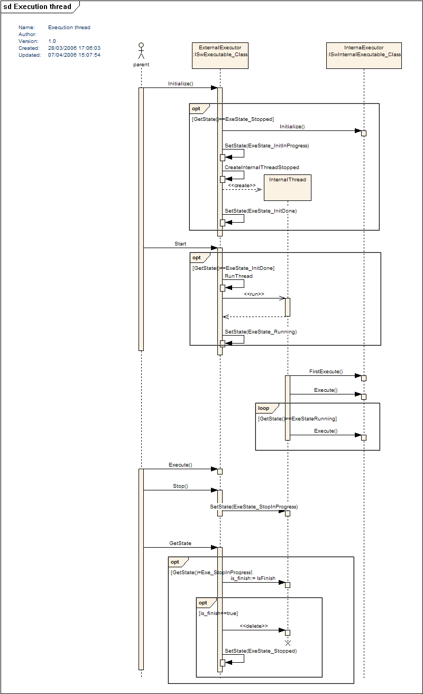
- Package QTAccess
  - Architecture statique
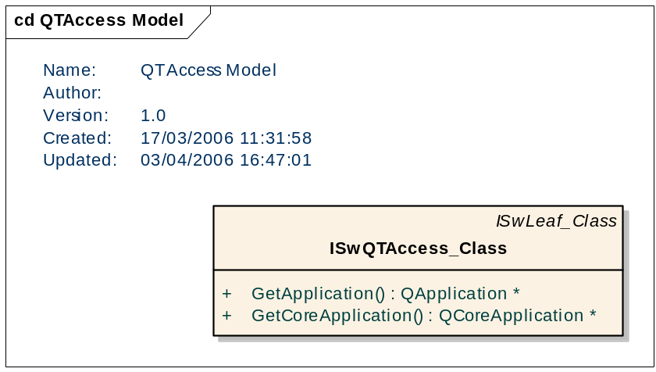
    - Dépendances
- Standard librairie
- QT
- Components
    - Classe ISwQTAccess_Class
      - Présentation
Ce composant permet d’accéder au contexte applicatif QT courant :
      - Méthodes
Method | Notes | Parameters
GetApplication() QApplication *  Public | Renvoie l’application GUI Qt parente. Renvoie NULL si c’est une application console.
GetCoreApplication() QCoreApplication *  Public | Renvoie l’application GUI Qt parente.
- Package Storage
  - Architecture statique
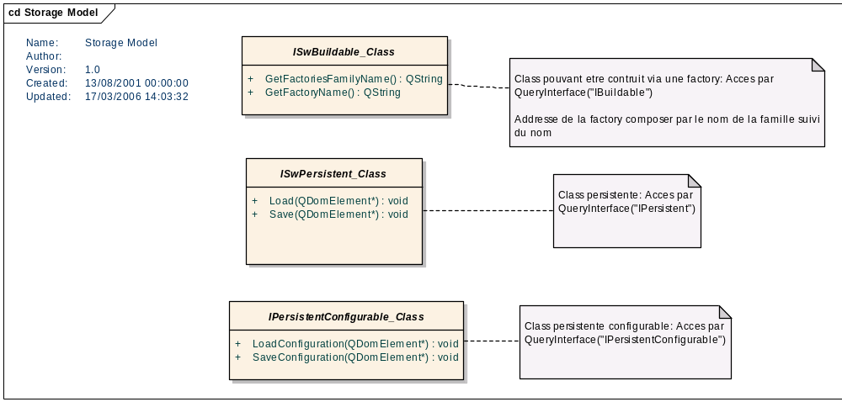
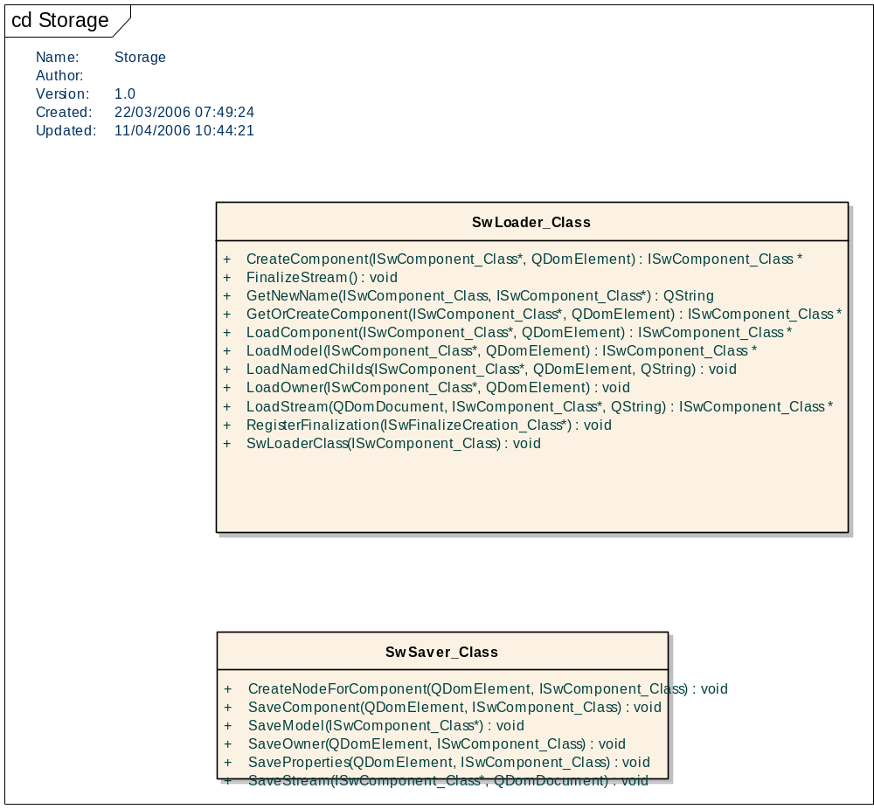
    - Dépendances
- Standard librairie
- QT
- Components
    - Classe ISwBuildable_Class
      - Présentation
Cette interface permet de connaître le nom de la fabrique et le nom de la famille de la fabrique d’un composant. Elle est accessible via QueryInterface(« IBuildable »).
      - Méthodes
Method | Notes | Parameters
GetFactoriesFamilyName() virtual QString  Public | Renvoie le nom de la famille de fabrique
GetFactoryName() virtual QString  Public | Renvoie le nom de la fabrique

    - Classe ISwPersistent_Class
      - Présentation
Cette interface permet d’enregistrer et de charger les données persistantes d’un objet. Elle est accessible via QueryInterface(« IPersistent »).
      - Méthodes
Method | Notes | Parameters
Load() virtual void  Public | Charge les données en administration (valeurs usine). | QDomElement owner_node  [inout]
Save() virtual void  Public | Sauve les données en administration (valeurs usine). | QDomElement owner_node  [inout]

    - Classe ISwPersistentConfigurable_Class
      - Présentation
Cette interface permet d’enregistrer et de charger les données persistantes de configuration d’un objet. Elle est accessible via QueryInterface(« IPersistentConfigurable »).
      - Méthodes
Method | Notes | Parameters
LoadConfiguration() virtual void  Public | Charge les données en configuration (valeurs utilisateur). | QDomElement owner_node  [inout]
SaveConfiguration() virtual void  Public | Sauve les données en configuration (valeurs utilisateur). | QDomElement owner_node  [inout]
    - Classe ISwSaver_Class
      - Présentation
Cette classe permet l’enregistrement d’un stream.
      - Méthodes
Method | Notes | Parameters
CreateNodeForComponent() QDomElement  Public | Crée un nœud correspondant au composant | ISwComponent_Class component  [in]  QDomElement parent_node  [in]
SaveComponent() void  Public | Sauvegarde le composant | ISwComponent_Class component  [in]  QDomElement parent_node  [in]
SaveModel() void  Public | Sauvegarde un modele | ISwComponent_Class component  [inout]
SaveOwner() void  Public | Effectue la sauvegarde de la partie privé du composant | ISwComponent_Class component  [in]  QDomElement node  [in]
SaveProperties() void  Public | Sauvegarde les propriétés | ISwComponent_Class component  [in]  QDomElement node  [in]
SaveStream() void  Public | Sauvegarde un Stream | QDomDocument document  [in]  ISwComponent_Class component  [inout]

    - Classe ISwLoader_Class
      - Présentation
Cette classe permet le chargement d’un stream.
      - Méthodes
Method | Notes | Parameters
CreateComponent() ISwComponent_Class *  Public | Créer un composant a partie d’un noeud | QDomElement node  [in]  ISwComponent_Class parent_component  [inout]
FinalizeStream() void  Public | Finalise le chragement
GetNewName() QString  Public |  | ISwComponent_Class host_component  [inout]  ISwComponent_Class component  [in]
GetOrCreateComponent() ISwComponent_Class *  Public | Recupère ou eventuellement crée un composant a partie d’un noeud | QDomElement node  [in]  ISwComponent_Class parent_component  [inout]
LoadComponent() ISwComponent_Class *  Public | Charge un composant | QDomElement component_node  [in]  ISwComponent_Class parent_component  [inout]
LoadModel() ISwComponent_Class *  Public | Chargement un modele | QDomElement node  [in]  ISwComponent_Class parent_component  [inout]
LoadNamedChilds() void  Public | Charge les enfants nommés. Un nœud chargé est supprimé. | QString name  [in]  QDomElement component_node  [in]  ISwComponent_Class component  [inout]
LoadOwner() void  Public | Charge les données privées | QDomElement component_node  [in]  ISwComponent_Class component  [inout]
LoadStream() ISwComponent_Class *  Public | Charge un stream | QString name  [in]  ISwComponent_Class host_component  [inout]  QDomDocument document  [in]
RegisterFinalization() void  Public | Enregistre une action de finalisation | ISwFinalizeCreation_Class finalize_interface  [inout]
SwLoaderClass() void  Public | Constructeur | ISwComponent_Class root_component  [in]

  - Architecture dynamique
    - Sauvegarde
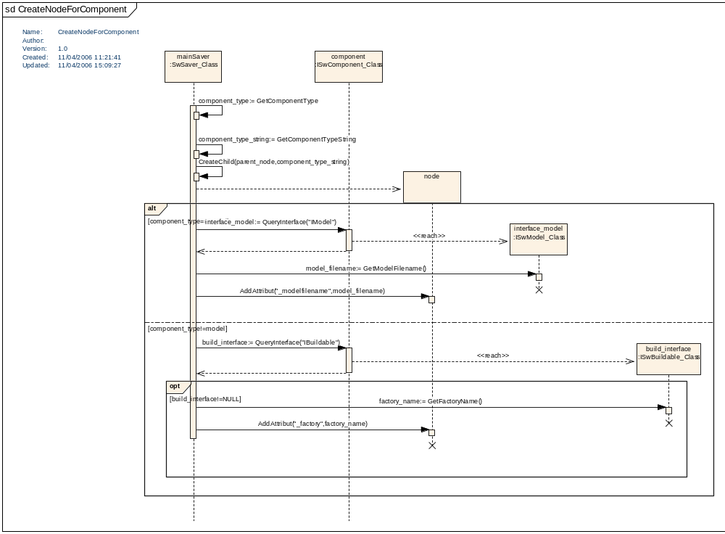
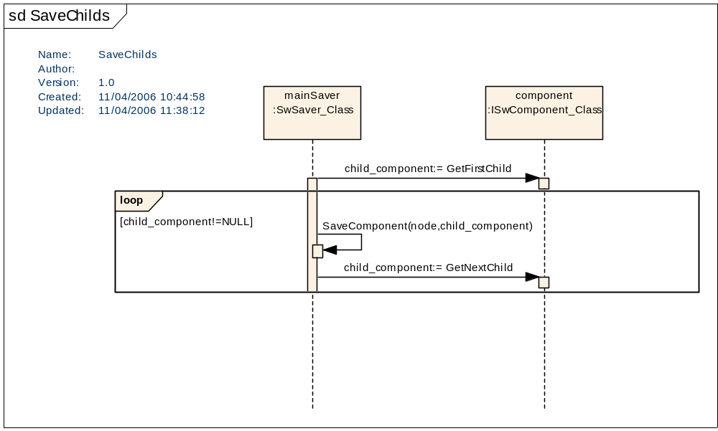
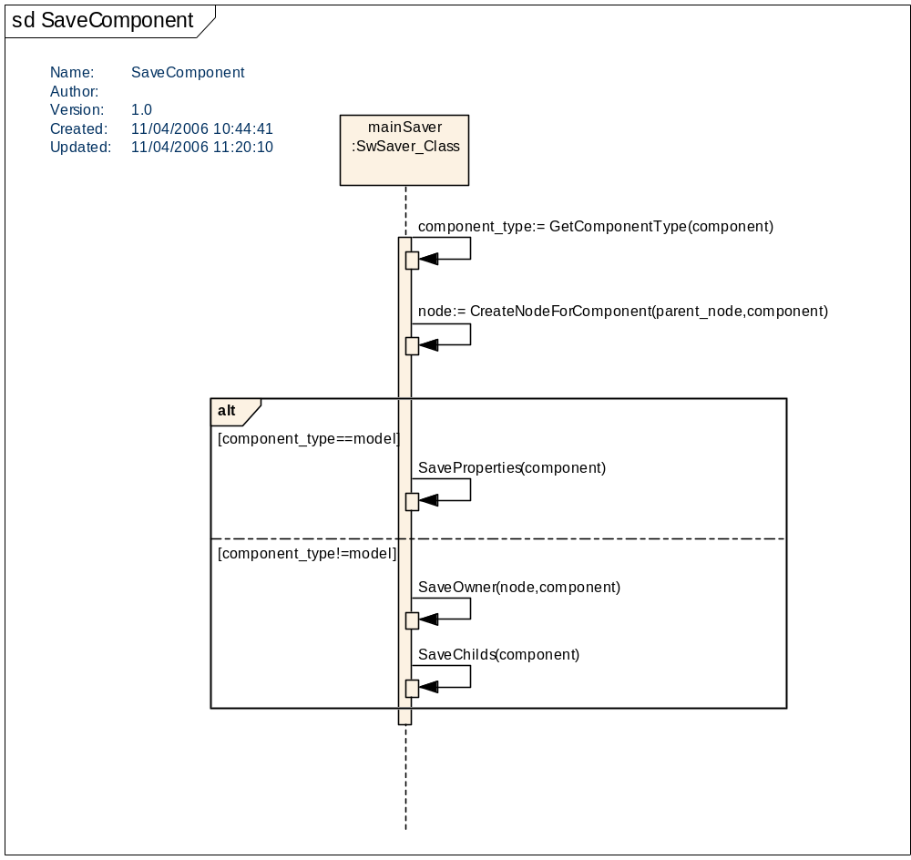
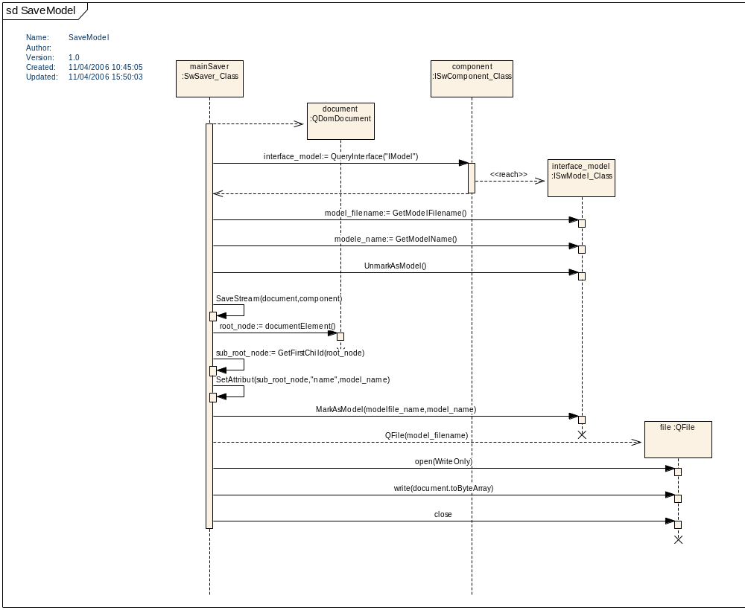
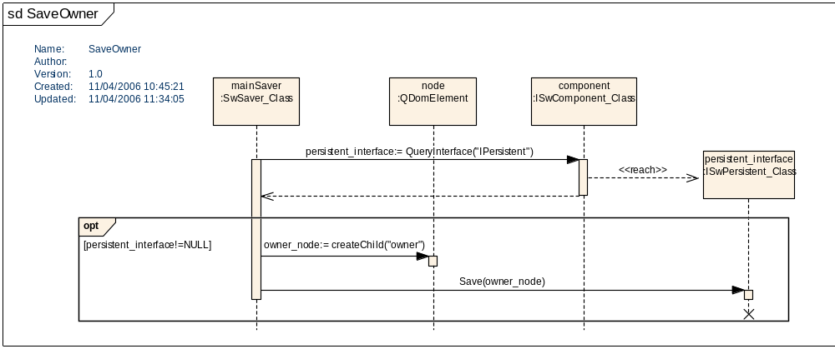
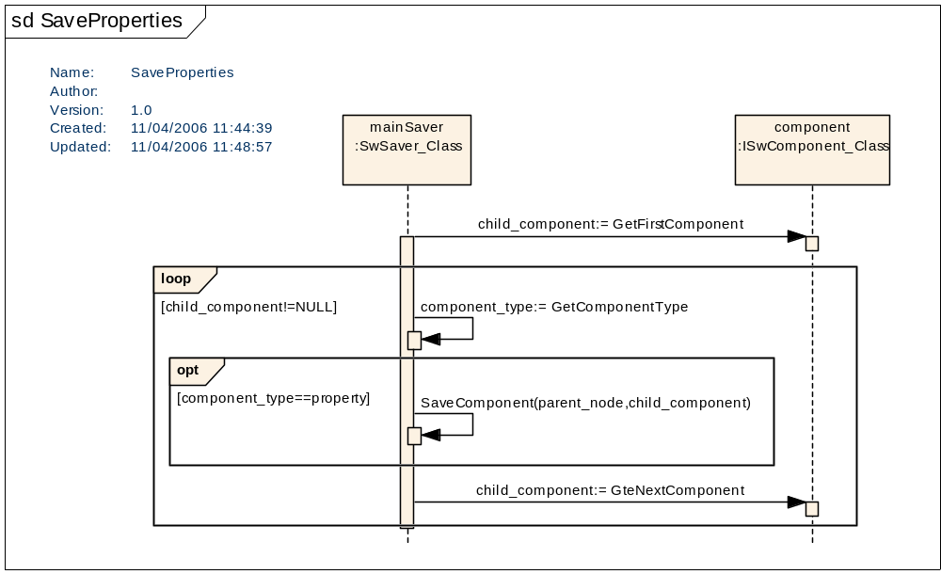
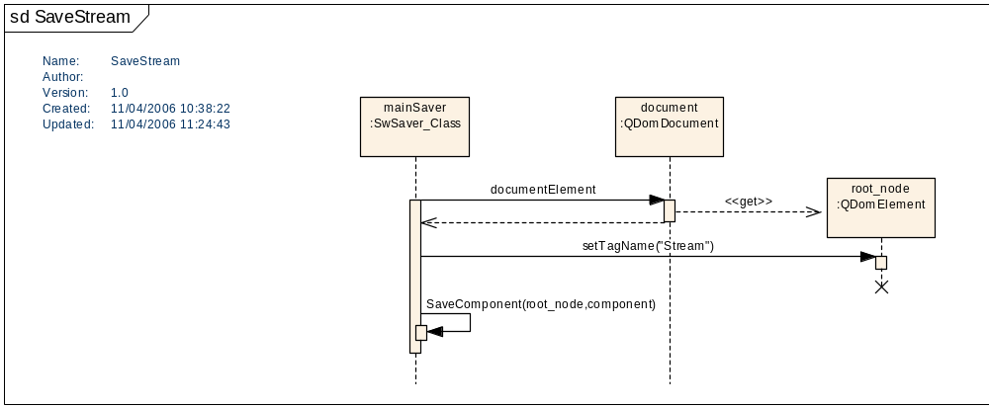
    - Chargement
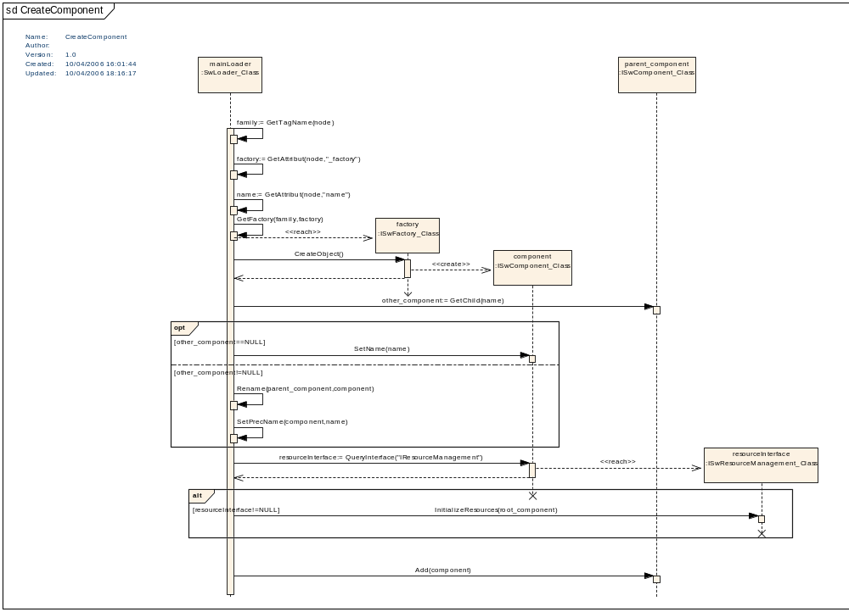
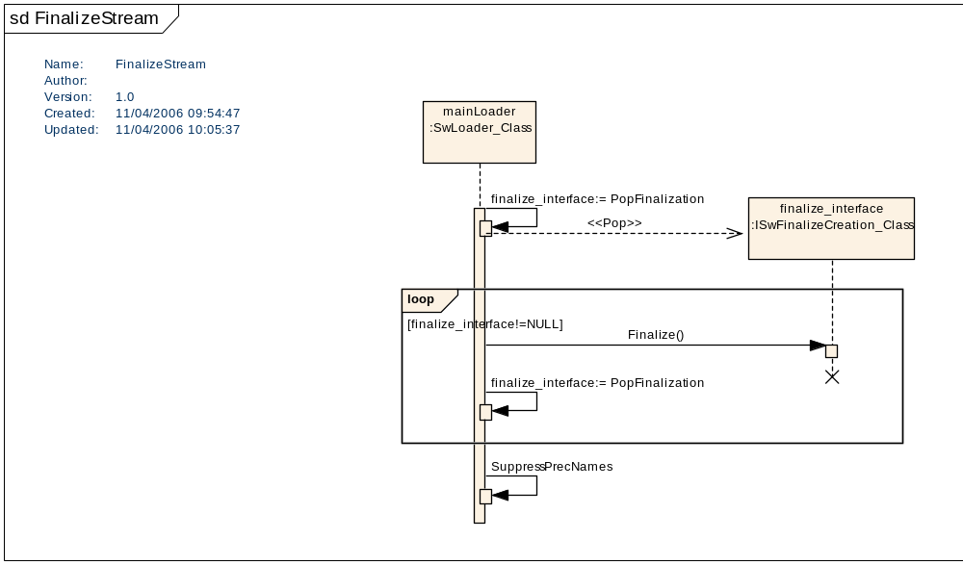
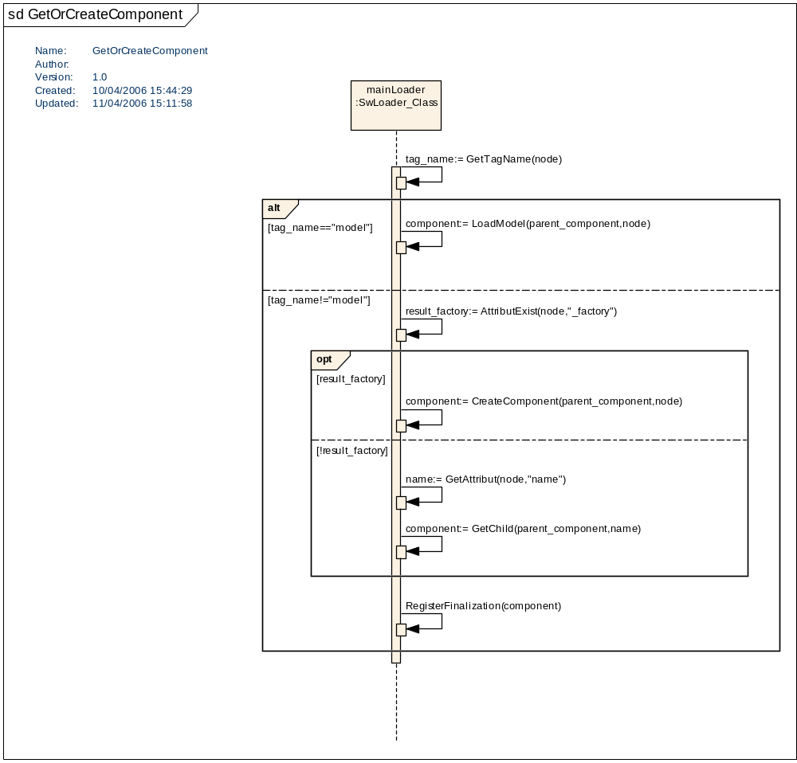
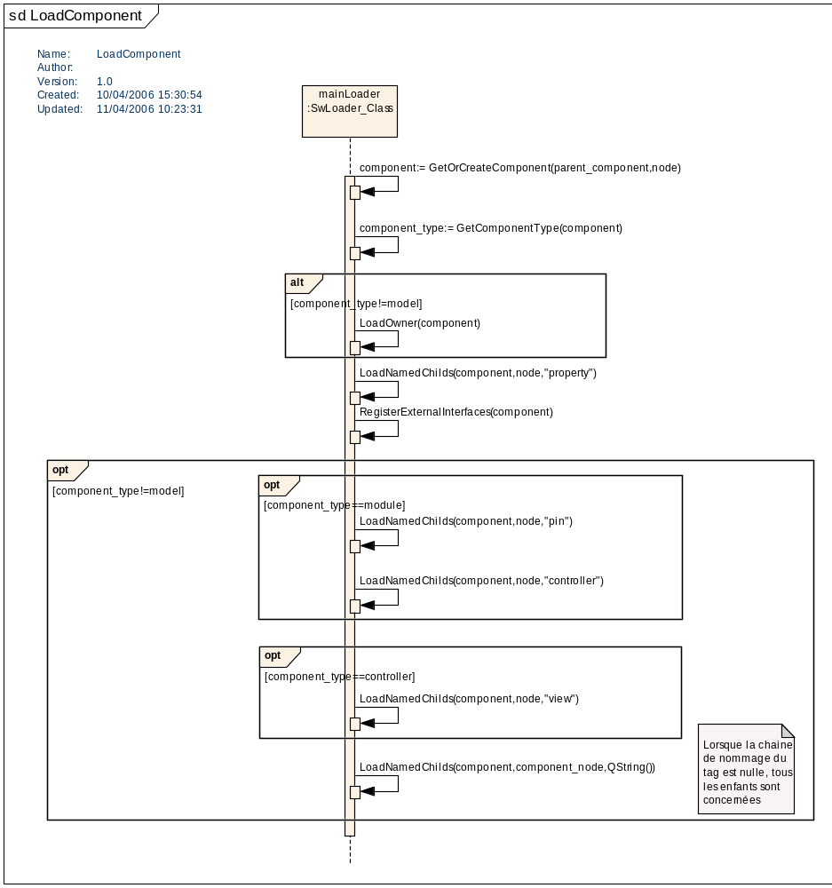
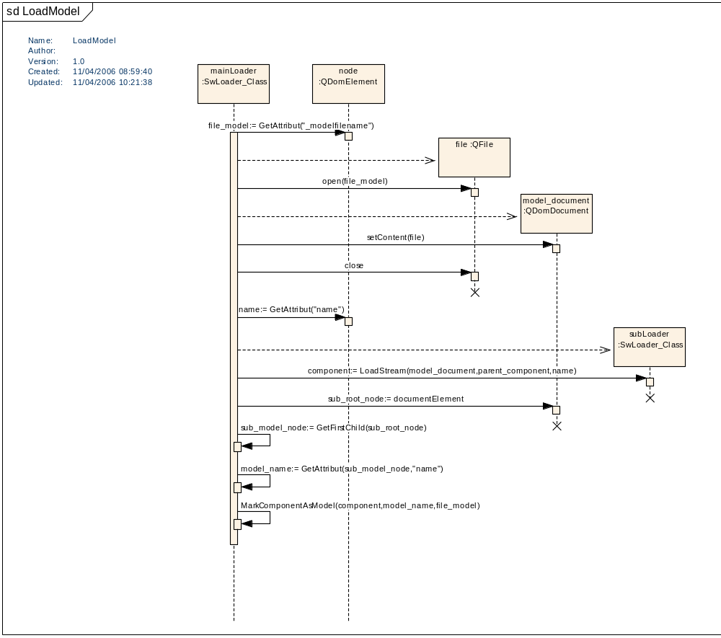
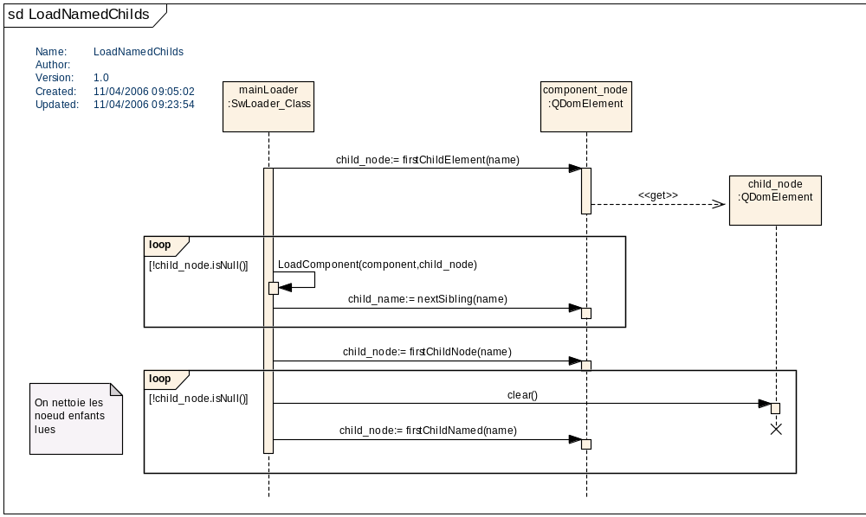
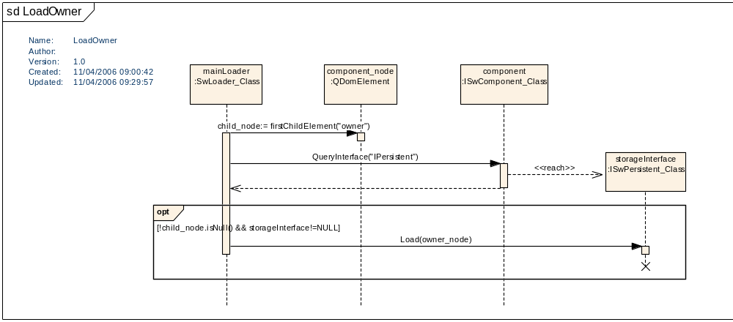
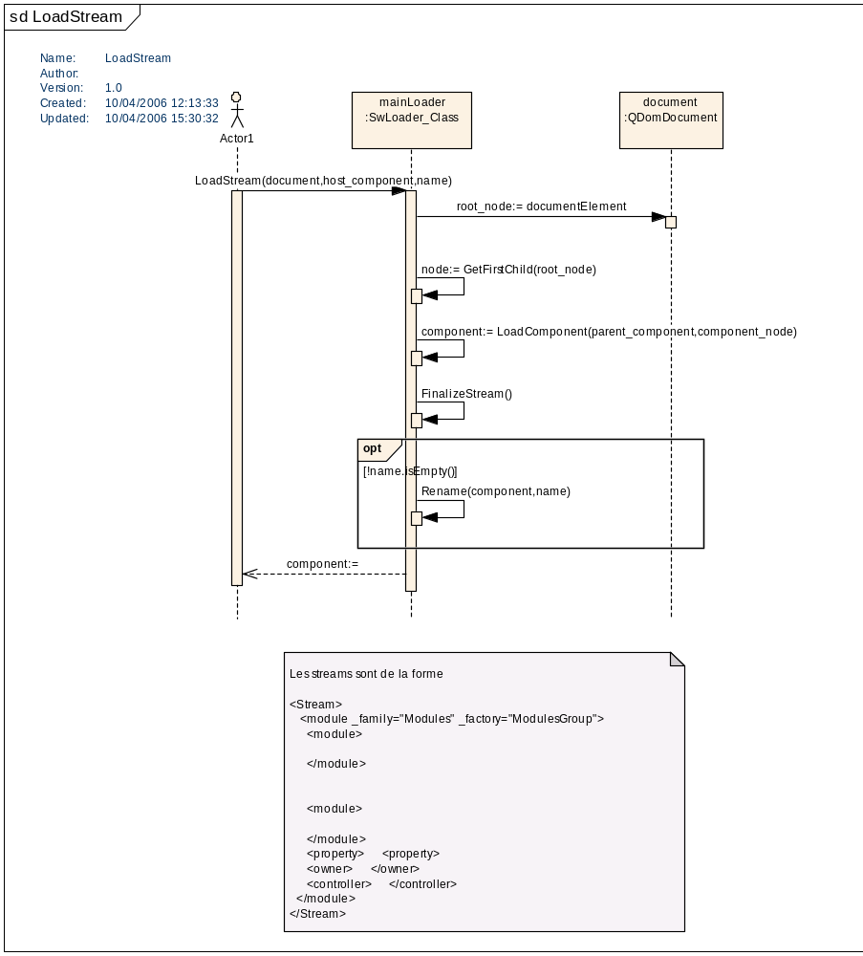
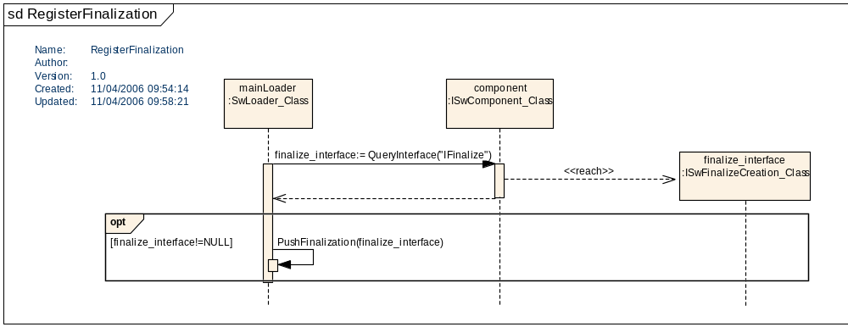
- Arborescence type
- Annexe 1 :Prédéfinitions
  - Familles de fabriques
Nom | Description
module | Composant supportant l’interface « IModule »
property | Composant supportant l’interface « IProperty »
controller | Composant supportant l’interface « IController »
view | Composant supportant l’interface « IView »
pin | Composant supportant l’interface « IPin »
link | Composant supportant l’interface « ILink »
frame | Donnée
  - Interfaces prédéfinies
Nom | Description
IModule | Composant Module
IModuleGroup | Composant Groupe de module
ISelection | Objet selection
IProperty | Composant Propriété
IController | Composant Controleur
IView | Composant View
IPin | Composant Pin
ILink | Composant Link
IResourceManagement | Interface d’initialisation
IFinalize | Interface de finalisation de création et ou chargement
IPrecName | Interface d’accès au nom précédent
IStringEditable | Interface d’édition de propriété en chaine de caractère
IComboBoxEditable | Interface d’édition de propriété au format combo
IFileNameEditable | Interface d’édition de propriété nom de fichier
IAddressEditable | Interface d’édition de propriété adresse
IExecute | Interface d’exécution
IBuildable | Interface de construction
IPersistent | Interface de chargement/sauvegarde
IPersistentConfigurable | Interface de chargement/sauvegarde de configuration
INeeded | Interface indiquant le nom d’une interface necessaire

- Annexe 2 : Exemple de fichier stream
<stream>
<module name=’toto’>
<module name=’toto1’>

</module>
<property name=’toto2’>

</property>
<pin name=’toto3’>

</pin>
<controller name=’toto4’>
<view name=’toto5’>

</view >
</controller>
</module>
<stream>
- Annexe 3 :Arborescence type
